Contenido

Contenido
ANTECEDENTES 1
DE LA SOLICITUD DE INFORMACIÓN 1
a) Solicitud de información 1
b) Respuesta del Sujeto Obligado 3
DEL RECURSO DE REVISIÓN 5
a) Interposición del Recurso de Revisión 5
b) Turno del Recurso de Revisión 6
c) Admisión del Recurso de Revisión 6
d) Informe Justificado del Sujeto Obligado 6
e) Manifestaciones de la Parte Recurrente 7
f) Cierre de instrucción 7
g) Ampliación de Plazo para Resolver 7
CONSIDERANDOS 7
PRIMERO. Procedibilidad 7
a) Competencia del Instituto 7
b) Legitimidad de la parte recurrente 8
c) Plazo para interponer el recurso 8
d) Causal de procedencia 9
e) Requisitos formales para la interposición del recurso 9
SEGUNDO. Estudio de Fondo 10
a) Mandato de transparencia y responsabilidad del Sujeto Obligado 10
b) Controversia a resolver 12
c) Estudio de la controversia 18
d) Versión pública 61
d) Conclusión 78

Resolución del Pleno del Instituto de Transparencia, Acceso a la Información Pública y Protección de Datos Personales del Estado de México y Municipios, con domicilio en Metepec, Estado de México, de doce de agosto de dos mil veintiséis.

VISTO el expediente formado con motivo del Recurso de Revisión 13807/INFOEM/IP/RR/2025 interpuesto por una persona de manera anónima, a quien en lo subsecuente se le denominará LA PARTE RECURRENTE, en contra de la respuesta del Sistema Municipal Para el Desarrollo Integral de la Familia de Tianguistenco, en adelante EL SUJETO OBLIGADO, se emite la presente Resolución con base en los Antecedentes y Considerandos que se exponen a continuación:

ANTECEDENTES

DE LA SOLICITUD DE INFORMACIÓN

a) Solicitud de información
El once de noviembre de dos mil veinticinco, LA PARTE RECURRENTE presentó una solicitud de acceso a la información pública ante el SUJETO OBLIGADO, a través del Sistema de Acceso a la Información Mexiquense (SAIMEX). Dicha solicitud quedó registrada con el número de folio 00030/DIFTIANGUI/IP/2025 y en ella se requirió la siguiente información:

“se anexa peticion, la informacion la requiero de esta administracion 2025-2027” (sic)

Asimismo, LA PARTE RECURRENTE adjuntó a su respuesta el archivo electrónico denominado DIF solicitud 2025.docx, el cual de su contenido se advierte lo siguiente:

“C. DIRECTOR (A) DEL SISTEMA MUNICIPAL DIF

P R E S E N T E

Con fundamento en el derecho de acceso a la información pública, solicito se me proporcione:

• Relación actualizada de programas sociales que opera el DIF.

• Número de beneficiarios activos por programa.

• Criterios de selección de beneficiarios.

• Copia del padrón de beneficiarios del año en curso.

• Informe de apoyos alimentarios entregados mensualmente.

• Total de despensas distribuidas por comunidad.

• Informe de recursos recibidos del DIF estatal y su aplicación.

• Informe financiero del ejercicio fiscal vigente.

• Lista de gastos operativos mensuales del DIF.

• Nómina completa del personal adscrito al DIF municipal.

• Sueldos y compensaciones del personal del DIF.

• Copia del organigrama oficial del DIF.

• Relación de contratos con proveedores del DIF.

• Detalle de adquisiciones de bienes y servicios en 2025.

• Justificación de las adjudicaciones directas realizadas.

• Contratos de arrendamiento de inmuebles o vehículos del DIF.

• Listado de vehículos oficiales asignados al DIF.

• Bitácora de uso de vehículos del DIF.

• Registro de mantenimiento de las unidades del DIF.

• Informe de gastos de combustible.

• Registro de apoyos médicos o medicamentos otorgados.

• Estadísticas de consultas médicas realizadas por el DIF.

• Número de terapias psicológicas brindadas.

• Casos de canalización a instituciones externas.

• Informe de actividades del Centro de Atención a la Mujer.

• Acciones de prevención de la violencia y maltrato infantil.

• Número de adultos mayores atendidos en el año en curso.

• Programas vigentes de atención a personas con discapacidad.

• Reporte de becas o apoyos a personas con discapacidad.

• Relación de instituciones con convenio de colaboración.

• Informes trimestrales de actividades del DIF municipal.

• Reporte de eventos o campañas públicas realizadas.

• Evidencias fotográficas o documentales de eventos del DIF.

• Plan anual de trabajo 2025 del DIF municipal.

• Informe de cumplimiento de metas del plan anterior.

• Copia de oficios o convenios firmados con el DIF estatal o federal.

• Informe de recursos humanos disponibles por área de servicio.

• Registro de capacitaciones otorgadas al personal del DIF.

• Reporte de incidencias o sanciones administrativas internas.

• Relación de donaciones recibidas por particulares o empresas.

• Registro del destino final de las donaciones recibidas.

• Inventario actualizado de bienes muebles e inmuebles del DIF.

• Informe de mantenimiento a instalaciones del DIF.

• Copia del reglamento interno del DIF municipal.

• Informe de atención a emergencias o desastres naturales.

• Estrategias de atención a población vulnerable durante contingencias.

• Informe anual consolidado de resultados sociales del DIF municipal.” (sic)

Modalidad de entrega: a través del SAIMEX.

b) Respuesta del Sujeto Obligado
El veintisiete de noviembre de dos mil veinticinco, el Titular de la Unidad de Transparencia del SUJETO OBLIGADO notificó la siguiente respuesta a través del SAIMEX:

“Con fundamento por los Artículos 6 de la Constitución Política de los Estados Unidos Mexicanos, 5 de la Constitución Política del Estado Libre y Soberano de México, 58 y 59 de la Ley de Transparencia y Acceso a la Información Pública del Estado de México y Municipios, artículo 212 del Bando Municipal Vigente del Ayuntamiento de Tianguistenco, México, administración 2025-2027; adjunta remite respuesta mediante oficio número: SMDT/DDT/260/2025 de fecha: 20 de NOVIEMBRE del 2025, y recibido el día 20 de NOVIEMBRE del 2025, información que obra en los archivos del área de DIRECCION DEL DIF, por el Servidor Público Habilitado, para los efectos a que haya lugar. Artículo 12. Quienes generen, recopilen, administren, manejen, procesen, archiven o conserven información pública serán responsables de la misma en los términos de las disposiciones jurídicas aplicables. Los sujetos obligados sólo proporcionarán la información pública que se les requiera y que obre en sus archivos y en el estado en que ésta se encuentre. La obligación de proporcionar información no comprende el procesamiento de la misma, ni el presentarla conforme al interés del solicitante; no estarán obligados a generarla, resumirla, efectuar cálculos o practicar investigaciones.

ATENTAMENTE

P.L.EN D. IGNACIO BENITEZ BOBADILLA” (sic)

Asimismo, EL SUJETO OBLIGADO adjuntó a su respuesta los archivos electrónicos que a continuación se describen:

- Punto 9 Bitacora uso de vehiculos.pdf, de su contenido se advierte la bitácora de traslados 2025.
- Punto 1 y 2 Programas Sociales y Beneficiados.pdf, de su contenido se advierte el oficio 200C0101040000L/0923/2025 del tres de julio de dos mil veinticinco, por medio del cual la Directora de Alimentación y Nutrición Familiar, informa al titular del Sistema Municipal que respecto al Programa de Desarrollo Social "Canasta Alimentaria del Bienestar", la asignación para el Municipio es de 600 personas beneficiaras, por lo que dentro del periodo del 07 al 18 de julio de 2025, serán entregados los paquetes alimentarios correspondientes en los domicilios proporcionados.
- Punto 4 Padron de Beneficiarios.pdf, de su contenido se advierte el padrón de beneficiarios de Canasta Alimentaria del Bienestar.
- Punto 7 Organigrama.pdf, de su contenido se advierte el Organigrama del Sujeto Obligado.
- 00030.pdf, de su contenido se advierte el oficio SMDIF/UT/309/2025 del catorce de noviembre de dos mil veinticinco, por medio del cual el titular honorifico de la Unidad de Transparencia, turna la solicitud al Director del Sistema Municipal DIF.
Asimismo, contiene el oficio SMDT/DDT/260/2025 del veinte de noviembre de dos mil veinticinco, por medio del cual el Director del Sistema Municipal DIF, refiere remitir relación de programas sociales, número de beneficiarios, criterios de selección de beneficiarios, padrón de beneficiarios, informe de apoyos alimentarios entregados mensualmente, total de despensas distribuidas por comunidad, organigrama oficial, listado de vehículos oficiales y bitácora de uso de los mismos.
- Punto 8 Vehiculos oficiales DIF.pdf, de su contenido se advierte el inventario general del parque vehicular del veintidós de octubre de dos mil veinticinco.
- Punto 3 Criterios de Seleccion.pdf, de su contenido se advierte el Acuerdo de la Junta de Gobierno del Sistema para el Desarrollo Integral de la Familia del Estado de México por el que se expiden las modificaciones a las Reglas de Operación del Programa de Desarrollo Social "Canasta Alimentaria Del Bienestar".
- Punto 5 y 6 Informe Mensual y Total de despensas dist.pdf, de su contenido se advierte la distribución de despensas del programa "Canasta Alimentaria del Bienestar", por localidad.

DEL RECURSO DE REVISIÓN

a) Interposición del Recurso de Revisión
El cinco de diciembre de dos mil veinticinco LA PARTE RECURRENTE interpuso el recurso de revisión en contra de la respuesta emitida por el SUJETO OBLIGADO, mismo que fue registrado en el SAIMEX con el número de expediente 13807/INFOEM/IP/RR/2025, y en el cual manifiesta lo siguiente:

ACTO IMPUGNADO:

“la negatividad de la informacin” (sic)

RAZONES O MOTIVOS DE INCONFORMIDAD

“se esta omitiendo proporcionarme las respuestas a mi solicitud” (sic)

b) Turno del Recurso de Revisión
Con fundamento en el artículo 185, fracción I de la Ley de Transparencia y Acceso a la Información Pública del Estado de México y Municipios, el cinco de diciembre de dos mil veinticinco, se turnó el recurso de revisión a través del SAIMEX a la Comisionada Sharon Cristina Morales Martínez, a efecto de decretar su admisión o desechamiento.

c) Admisión del Recurso de Revisión
El diez de diciembre de dos mil veinticinco se acordó la admisión a trámite del Recurso de Revisión y se integró el expediente respectivo, mismo que se puso a disposición de las partes para que, en un plazo de siete días hábiles, manifestaran lo que a su derecho conviniera, conforme a lo dispuesto por el artículo 185, fracción II de la Ley de Transparencia y Acceso a la Información Pública del Estado de México y Municipios.

d) Informe Justificado del Sujeto Obligado
EL SUJETO OBLIGADO no rindió su informe justificado dentro del término legalmente concedido para tal efecto.

e) Manifestaciones de la Parte Recurrente
LA PARTE RECURRENTE no realizó manifestación alguna dentro del término legalmente concedido para tal efecto, ni presentó pruebas o alegatos.

f) Cierre de instrucción
Al no existir diligencias pendientes por desahogar, el doce de enero de dos mil veintiséis la Comisionada Sharon Cristina Morales Martínez acordó el cierre de instrucción y la remisión del expediente a efecto de ser resuelto, de conformidad con lo establecido en el artículo 185 fracciones VI y VIII de la Ley de Transparencia y Acceso a la Información Pública del Estado de México y Municipios. Dicho acuerdo fue notificado a las partes el mismo día a través del SAIMEX.

g) Ampliación de Plazo para Resolver
El seis de agosto de dos mil veintiséis, se notificó el acuerdo de ampliación de plazo para resolver el presente Recurso de Revisión, previsto en el artículo 181, tercer párrafo de la Ley de Transparencia y Acceso a la Información Pública del Estado de México y Municipios.

CONSIDERANDOS

PRIMERO. Procedibilidad

a) Competencia del Instituto
Este Instituto de Transparencia, Acceso a la Información Pública y Protección de Datos Personales del Estado de México y Municipios es competente para conocer y resolver el presente Recurso de Revisión, conforme a lo dispuesto en los artículos 6, Apartado A de la Constitución Política de los Estados Unidos Mexicanos; 5, párrafos trigésimo noveno, cuadragésimo y cuadragésimo primero, fracciones IV y V, de la Constitución Política del Estado Libre y Soberano de México; ordinal 2, fracción II, 13, 29, 36, fracciones I y II, 176, 178, 179, 181 párrafo tercero y 185 de la Ley de Transparencia y Acceso a la Información Pública del Estado de México y Municipios; y 9, fracciones I y XXIII y 11 del Reglamento Interior del Instituto de Transparencia, Acceso a la Información Pública y Protección de Datos Personales del Estado de México y Municipios.

b) Legitimidad de la parte recurrente
El recurso de revisión fue interpuesto por parte legítima, ya que se presentó por la misma persona que formuló la solicitud de acceso a la Información Pública, debido a que los datos de acceso SAIMEX son personales e irrepetibles.

c) Plazo para interponer el recurso
EL SUJETO OBLIGADO notificó la respuesta a la solicitud de acceso a la Información Pública el veintisiete de noviembre de dos mil veinticinco y el recurso que nos ocupa se tuvo por interpuesto el cinco de diciembre de dos mil veinticinco; por lo tanto, éste se encuentra dentro del margen temporal previsto en el artículo 178 de la Ley de Transparencia y Acceso a la Información Pública del Estado de México y Municipios.

d) Causal de procedencia
Resulta procedente la interposición del recurso de revisión, ya que se actualiza la causal de procedencia señalada en el artículo 179, fracción I de la Ley de Transparencia y Acceso a la Información Pública del Estado de México y Municipios.

e) Requisitos formales para la interposición del recurso
LA PARTE RECURRENTE acreditó todos y cada uno de los elementos formales exigidos por el artículo 180 de la misma normatividad.

Sin embargo, es importante mencionar que, de la revisión de los expedientes electrónicos del SAIMEX, se observa que LA PARTE RECURRENTE no proporcionó su nombre para ser identificado, lo que en estricto sentido provoca que no se colmen los requisitos establecidos en el artículo 180 de la Ley de Transparencia; sin embargo, el artículo 15 de Ley de Transparencia y Acceso a la Información Pública del Estado de México y Municipios prevé que toda persona tendrá acceso a la información sin necesidad de acreditar interés alguno o justificar su utilización, de lo que se infiere que el nombre no es un requisito indispensable para que las y los ciudadanos ejerzan el derecho de acceso a la información pública.

Asimismo, la Ley de la materia prevé en su artículo 155, párrafo segundo la posibilidad de que las solicitudes de información sean anónimas, al utilizar un nombre incompleto o, inclusive un seudónimo. En adición a lo anterior, el propio artículo 180, en su último párrafo, establece que cuando el recurso de revisión se interponga de manera electrónica no será indispensable que contenga algunos requisitos, entre ellos, el nombre de LA PARTE RECURRENTE; por lo que, en el presente caso, al haber sido presentado el recurso de revisión vía SAIMEX, dicho requisito resulta innecesario.

SEGUNDO. Estudio de Fondo

a) Mandato de transparencia y responsabilidad del Sujeto Obligado
El derecho de acceso a la información pública es un derecho humano reconocido en el artículo sexto de la Constitución Política de los Estados Unidos Mexicanos y en el artículo quinto de la Constitución Política del Estado Libre y Soberano de México:

Constitución Política de los Estados Unidos Mexicanos

“Artículo 6.

(…)

Para efectos de lo dispuesto en el presente artículo se observará lo siguiente:

A. Para el ejercicio del derecho de acceso a la información, la Federación y las entidades federativas, en el ámbito de sus respectivas competencias, se regirán por los siguientes principios y bases:

I. Toda la información en posesión de cualquier autoridad, entidad, órgano y organismo de los Poderes Ejecutivo, Legislativo y Judicial, órganos autónomos, partidos políticos, fideicomisos y fondos públicos, así como de cualquier persona física, moral o sindicato que reciba y ejerza recursos públicos o realice actos de autoridad en el ámbito federal, estatal y municipal, es pública y sólo podrá ser reservada temporalmente por razones de interés público y seguridad nacional, en los términos que fijen las leyes. En la interpretación de este derecho deberá prevalecer el principio de máxima publicidad. Los sujetos obligados deberán documentar todo acto que derive del ejercicio de sus facultades, competencias o funciones, la ley determinará los supuestos específicos bajo los cuales procederá la declaración de inexistencia de la información.”

Constitución Política del Estado Libre y Soberano de México

“Artículo 5.-

(…)

El derecho a la información será garantizado por el Estado. La ley establecerá las previsiones que permitan asegurar la protección, el respeto y la difusión de este derecho.

Para garantizar el ejercicio del derecho de transparencia, acceso a la información pública y protección de datos personales, los poderes públicos y los organismos autónomos, transparentarán sus acciones, en términos de las disposiciones aplicables, la información será oportuna, clara, veraz y de fácil acceso.

Este derecho se regirá por los principios y bases siguientes:

I. Toda la información en posesión de cualquier autoridad, entidad, órgano y organismos de los Poderes Ejecutivo, Legislativo y Judicial, órganos autónomos, partidos políticos, fideicomisos y fondos públicos estatales y municipales, así como del gobierno y de la administración pública municipal y sus organismos descentralizados, asimismo de cualquier persona física, jurídica colectiva o sindicato que reciba y ejerza recursos públicos o realice actos de autoridad en el ámbito estatal y municipal, es pública y sólo podrá ser reservada temporalmente por razones previstas en la Constitución Política de los Estados Unidos Mexicanos de interés público y seguridad, en los términos que fijen las leyes. En la interpretación de este derecho deberá prevalecer el principio de máxima publicidad. Los sujetos obligados deberán documentar todo acto que derive del ejercicio de sus facultades, competencias o funciones, la ley determinará los supuestos específicos bajo los cuales procederá la declaración de inexistencia de la información.”

Asimismo, el artículo 150 de la Ley de Transparencia y Acceso a la Información Pública del Estado de México y Municipios indica que la solicitud es la garantía primaria del Derecho de Acceso a la Información, además, establece que se regirá por los principios de simplicidad, rapidez, gratuidad del procedimiento, auxilio y orientación a los particulares.

Por su parte, el artículo 4 de la Ley de Transparencia y Acceso a la Información Pública del Estado de México y Municipios refiere que toda la información generada, obtenida, adquirida, transformada, administrada o en posesión de los sujetos obligados es pública y accesible de manera permanente a cualquier persona, privilegiando el principio de máxima publicidad.

Esto es, que los Sujetos Obligados deben atender las solicitudes de acceso a la información pública que se les sean realizadas, y proporcionar la información pública que obre en su poder, conforme al estado en que se encuentre, sin que sea necesario procesar la misma, ni presentarla conforme al interés del solicitante; tal y como lo establece el artículo 12 de la Ley de Transparencia y Acceso a la Información Pública del Estado de México y Municipios.

Es decir, que todo sujeto obligado que genere, recopile, administre, procese, archive, posea o conserven, son responsables de la misma, teniendo a su vez la obligación de proporcionar la información que se les requiera sin necesidad de resumirla, efectuar procedimientos para obtenerla, calcular o practicar investigaciones; en otras palabras, que los Sujetos Obligados sólo se concretarán a proporcionar la información solicitada que tengan en su poder en el estado que se encuentra, sin necesidad de concretarse al interés o términos específicos del solicitante.

En esa tesitura, el artículo 24 último párrafo de la Ley de la Materia dispone que los Sujetos Obligados sólo proporcionarán la información pública que generen, administren o posean en el ejercicio de sus atribuciones; por consiguiente, la información pública se encuentra a disposición de cualquier persona, lo que implica que es deber de los Sujetos Obligados, garantizar el Derecho de Acceso a la Información Pública, siempre y cuando no se trate de información reservada o confidencial.

Con base en lo anterior, se considera que EL SUJETO OBLIGADO se encontraba compelido a atender la solicitud de acceso a la información realizada por LA PARTE RECURRENTE.

b) Controversia a resolver
Con el objeto de ilustrar la controversia planteada, resulta conveniente citar la solicitud de LA PARTE RECURRENTE, así como, la información otorgada por EL SUJETO OBLIGADO, motivo por el cual se realiza la siguiente tabla, para mayor entendimiento:

Solicitud | Información entregada | Colma Si/No
- Relación actualizada de programas sociales que opera el DIF. | Únicamente hace mención del Programa de Desarrollo Social “Canasta Alimentaria del Bienestar”, | Parcialmente
- Número de beneficiarios activos por programa. | Del Programa de Desarrollo Social “Canasta Alimentaria del Bienestar” son 600. | Parcialmente
- Criterios de selección de beneficiarios. | Proporciona el Acuerdo de la Junta de Gobierno del Sistema para el Desarrollo Integral de la Familia del Estado de México por el que se expiden las modificaciones a las Reglas de Operación del Programa de Desarrollo Social "Canasta Alimentaria Del Bienestar". En los que se advierten los criterios de selección.  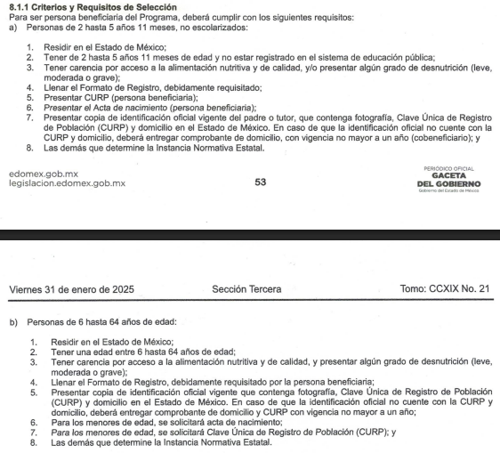 | Parcialmente
- Copia del padrón de beneficiarios del año en curso. | Proporciona Padrón de Beneficiarios del Programa de Desarrollo Social “Canasta Alimentaria del Bienestar. | Parcialmente  Omite señalar nombre completo de los beneficiarios.
- Informe de apoyos alimentarios entregados mensualmente. | Proporciona la distribución de despensas del Programa de Desarrollo Social “Canasta Alimentaria del Bienestar. | Parcialmente
- Total de despensas distribuidas por comunidad. | Proporciona la distribución de despensas del Programa de Desarrollo Social “Canasta Alimentaria del Bienestar. | Parcialmente
- Informe de recursos recibidos del DIF estatal y su aplicación. | Omitió pronunciarse al respecto. | No
- Informe financiero del ejercicio fiscal vigente. | Omitió pronunciarse al respecto. | No
- Lista de gastos operativos mensuales del DIF. | Omitió pronunciarse al respecto. | No
- Nómina completa del personal adscrito al DIF municipal. | Omitió pronunciarse al respecto. | No
- Sueldos y compensaciones del personal del DIF. | Omitió pronunciarse al respecto. | No
- Organigrama oficial del DIF. | Proporciona organigrama  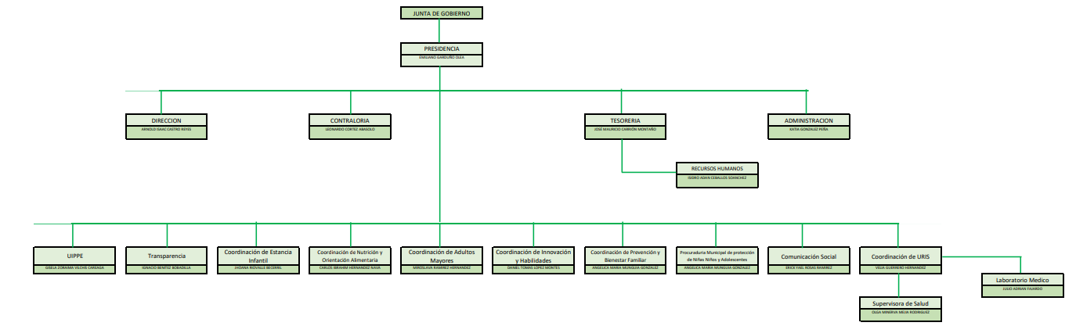 | Sí
- Relación de contratos con proveedores del DIF. | Omitió pronunciarse al respecto. | No
- Detalle de adquisiciones de bienes y servicios en 2025. | Omitió pronunciarse al respecto. | No
- Justificación de las adjudicaciones directas realizadas. | Omitió pronunciarse al respecto. | No
- Contratos de arrendamiento de inmuebles o vehículos del DIF. | Omitió pronunciarse al respecto. | No
- Listado de vehículos oficiales asignados al DIF. | Proporciona inventario general de Inventario General de Parque Vehícular | Sí
- Bitácora de uso de vehículos del DIF. | Remite bitácora de traslados en la que se aprecia fecha y lugar. | No
- Registro de mantenimiento de las unidades del DIF | Omitió pronunciarse al respecto. | No
- Informe de gastos de combustible. | Omitió pronunciarse al respecto. | No
- Registro de apoyos médicos o medicamentos otorgados. | Omitió pronunciarse al respecto. | No
- Estadísticas de consultas médicas realizadas por el DIF. | Omitió pronunciarse al respecto. | No
- Número de terapias psicológicas brindadas. | Omitió pronunciarse al respecto. | No
- Casos de canalización a instituciones externas. | Omitió pronunciarse al respecto. | No
- Informe de actividades del Centro de Atención a la Mujer. | Omitió pronunciarse al respecto. | No
- Acciones de prevención de la violencia y maltrato infantil. | Omitió pronunciarse al respecto. | No
- Número de adultos mayores atendidos en el año en curso. | Omitió pronunciarse al respecto. | No
- Programas vigentes de atención a personas con discapacidad. | Omitió pronunciarse al respecto. | No
- Reporte de becas o apoyos a personas con discapacidad. | Omitió pronunciarse al respecto. | No
- Relación de instituciones con convenio de colaboración. | Omitió pronunciarse al respecto. | No
- Informes trimestrales de actividades del DIF municipal. | Omitió pronunciarse al respecto. | No
- Reporte de eventos o campañas públicas realizadas. | Omitió pronunciarse al respecto. | No
- Evidencias fotográficas o documentales de eventos del DIF. | Omitió pronunciarse al respecto. | No
- Plan anual de trabajo 2025 del DIF municipal. | Omitió pronunciarse al respecto. | No
- Informe de cumplimiento de metas del plan anterior. | Omitió pronunciarse al respecto. | No
- Copia de oficios o convenios firmados con el DIF estatal o federal. | Omitió pronunciarse al respecto. | No
- Informe de recursos humanos disponibles por área de servicio. | Omitió pronunciarse al respecto. | No
- Registro de capacitaciones otorgadas al personal del DIF. | Omitió pronunciarse al respecto. | No
- Reporte de incidencias o sanciones administrativas internas. | Omitió pronunciarse al respecto. | No
- Relación de donaciones recibidas por particulares o empresas. | Omitió pronunciarse al respecto. | No
- Registro del destino final de las donaciones recibidas. | Omitió pronunciarse al respecto. | No
- Inventario actualizado de bienes muebles e inmuebles del DIF. | Omitió pronunciarse al respecto. | No
- Informe de mantenimiento a instalaciones del DIF. | Omitió pronunciarse al respecto. | No
- Copia del reglamento interno del DIF municipal. | Omitió pronunciarse al respecto. | No
- Informe de atención a emergencias o desastres naturales. | Omitió pronunciarse al respecto. | No
- Estrategias de atención a población vulnerable durante contingencias. | Omitió pronunciarse al respecto. | No
- Informe anual consolidado de resultados sociales del DIF municipal. | Omitió pronunciarse al respecto. | No

Ahora bien, en la interposición del presente recurso LA PARTE RECURRENTE se inconformó medularmente porque no le fue proporcionada la información.

Asimismo, es importante señalar que LA PARTE RECURRENTE no realizó manifestaciones, alegatos o pruebas y por su parte EL SUJETO OBLIGADO omitió rendir su Informe Justificado, en el término establecido en el numeral 185, fracción II de la Ley de Transparencia y Acceso a la Información Pública del Estado de México y Municipios.

Derivado de lo anterior, el estudio se centrará en determinar si la respuesta otorgada colma el derecho de acceso a la información ejercido por LA PARTE RECURRENTE.

c) Estudio de la controversia
En primer, se considera necesario precisar que, por cuanto hace a los requerimiento realizados por LA PARTE RECURRENTE identificados con los numerales 12 y 17, relativos al organigrama oficial y al listado de vehículos oficiales asignados, este Órgano Garante advierte que los mismos fueron debidamente atendidos por EL SUJETO OBLIGADO, toda vez que, en respuesta a la solicitud de información, proporcionó la documentación correspondiente, de la cual se desprende el organigrama institucional vigente, así como la relación de los vehículos oficiales asignados. Para mejor referencia, se insertan las siguientes imágenes:
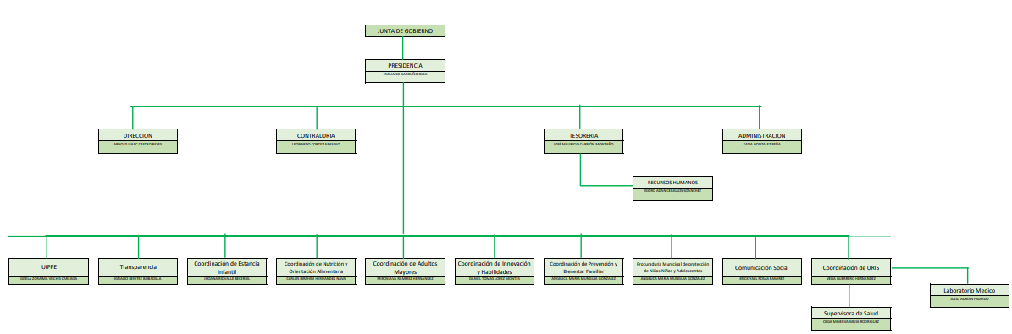


Del análisis de la documentación proporcionada se observa que corresponde con lo solicitado por LA PARTE RECURRENTE. En ese sentido, este Instituto estima que EL SUJETO OBLIGADO colmó su obligación de garantizar el derecho de acceso a la información respecto de los numerales 12 y 17, al haber puesto a disposición la expresión documental que obra en sus archivos y que atiende de manera congruente la solicitud planteada.

En consecuencia, este Órgano Garante determina que los requerimientos identificados con los numerales 12 y 17 han quedado debidamente atendidos, por lo que no existe materia para emitir pronunciamiento adicional respecto de ellos.

Por otro lado, respecto a los requerimientos realizados por LA PARTE RECURRENTE identificados con los numerales 1, 2, 3, 4, 5 y 6, relativo a los programas sociales que opera EL SUJETO OBLIGADO, así como, el número de beneficiarios, criterios de selección de beneficiarios, padrón de beneficiarios, informe de apoyos alimentarios entregados mensualmente y total de despensas distribuidas por comunidad, este Órgano Garante advierte que la respuesta otorgada resulta incompleta.

Lo anterior es así, dado que EL SUJETO OBLIGADO en respuesta se limitó a proporcionar información relacionada con el Programa de Desarrollo Social "Canasta Alimentaria del Bienestar"; sin embargo, de las constancias que obran en el expediente y del análisis realizado por este Instituto se desprenden elementos objetivos que evidencian la existencia de otros programas sociales operados.

En efecto, este Órgano Garante advierte que, con motivo de la respuesta que dio origen al recurso de revisión 03588/INFOEM/IP/RR/2026, el propio SUJETO OBLIGADO hizo entrega de documentación relacionada con el Programa de Alimentación Escolar para el Bienestar, correspondiente al ejercicio fiscal 2025, lo que demuestra de manera fehaciente que dicho programa fue operado durante el periodo solicitado y que existe expresión documental relacionada con su ejecución. Para mejor referencia, se inserta la siguiente imagen:

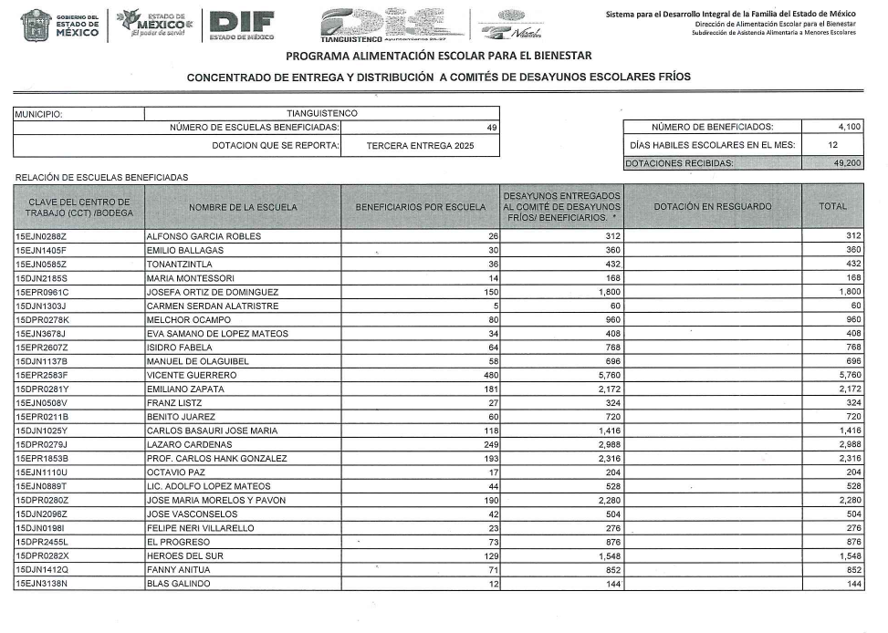

En ese sentido, la circunstancia de que en el presente asunto únicamente se haya proporcionado información relativa al Programa de Desarrollo Social "Canasta Alimentaria del Bienestar", mientras que en una diversa solicitud el propio SUJETO OBLIGADO reconoció la existencia y operación del Programa de Alimentación Escolar para el Bienestar, evidencia que la búsqueda realizada no fue exhaustiva ni comprendió la totalidad de las unidades administrativas que, en razón de sus atribuciones, pudieran contar con la información requerida.

Al respecto, debe precisarse que el derecho de acceso a la información pública no se satisface con la entrega parcial de la información cuando existen elementos objetivos que permiten advertir la existencia de documentación adicional relacionada con la solicitud. Por el contrario, cuando obran indicios suficientes de que EL SUJETO OBLIGADO generó, administró o resguarda diversa información vinculada con los requerimientos planteados, éste tiene la obligación de realizar una búsqueda amplia, razonable y exhaustiva en todas las unidades administrativas competentes y de entregar la totalidad de la expresión documental que obre en sus archivos, salvo que exista causa legal debidamente fundada y motivada que justifique su restricción.

En el caso concreto, la información proporcionada en el diverso recurso de revisión constituye un elemento objetivo que desvirtúa la suficiencia de la respuesta impugnada, pues acredita que durante el periodo materia de la solicitud existieron programas sociales distintos al único informado en la respuesta recurrida. En consecuencia, no es posible tener por colmado el derecho de acceso a la información de LA PARTE RECURRENTE, al persistir la omisión de pronunciarse respecto de la totalidad de los programas sociales operados durante el periodo solicitado.

En consecuencia, este Órgano Garante determina ordenar al SUJETO OBLIGADO realice una búsqueda exhaustiva y razonable y haga entrega de ser procedente y, en su caso, en versión pública, los programas sociales faltantes operados del primero de enero al once de noviembre de dos mil veinticinco, incluyendo, respecto de cada uno de ellos, la información relativa al número de beneficiarios, criterios de selección, padrón de beneficiarios, informes de apoyos entregados mensualmente y el total de apoyos distribuidos por comunidad.

Ahora bien, por cuanto hace a los requerimientos formulados por LA PARTE RECURRENTE, identificados con los numerales 7 al 11, 13 al 16 y 18 al 47, este Órgano Garante advierte que EL SUJETO OBLIGADO fue omiso en emitir un pronunciamiento expreso respecto de cada uno de ellos, pues de las constancias que integran el expediente no se desprende respuesta alguna.

Por ello, al no existir un pronunciamiento que permita tener por atendidos los requerimientos antes precisados, este Órgano Garante estima procedente realizar el análisis de la naturaleza jurídica de la información solicitada, a efecto de determinar si, conforme a las atribuciones conferidas a EL SUJETO OBLIGADO y al marco normativo aplicable, existe la posibilidad de que la información obre en sus archivos y, en consecuencia, establecer el alcance de la obligación que debe cumplirse para garantizar el ejercicio efectivo del derecho de acceso a la información de LA PARTE RECURRENTE.

Es así que, respecto a los requerimientos identificados con los numerales 7, 8, 9 y 20, relacionados con el informe de recurso recibidos del DIF estatal y su aplicación, informe financiero y gastos operativos mensuales del SUJETO OBLIGADO; así como, gastos de combustible, se considera necesario precisar que la Ley que crea los organismos Públicos Descentralizados de Asistencia Social de carácter Municipal denominados “Sistemas Municipales para el Desarrollo integral de la Familia” establece lo siguiente:

Artículo 15.- El Tesorero será el responsable del manejo del presupuesto del Sistema Municipal, y de la administración de los recursos que conforman el patrimonio del organismo, lo cual hará en coordinación con el Director, debiendo informar los estados financieros mensualmente a la Junta de Gobierno o cuando ésta y la presidencia lo soliciten, además tendrá las siguientes atribuciones:

I. Administrar los recursos que conforman el patrimonio del organismo de conformidad con lo establecido en las disposiciones legales aplicables;

II. Llevar los libros y registros contables, financieros y administrativos de los ingresos, egresos e inventarios;

III. Proporcionar oportunamente a la Junta de Gobierno todos los datos e informes que sean necesarios para la formulación del Presupuesto de Egresos del organismo, vigilando que se ajuste a las disposiciones legales aplicables;

IV. Presentar anualmente a la Junta de Gobierno un informe de la situación contable financiera de la Tesorería del Organismo;

V. Contestar oportunamente los pliegos de observaciones y responsabilidades que haga el Órgano Superior de Fiscalización del Estado de México, así como atender en tiempo y forma las solicitudes de información que éste requiera, informando al Consejo Directivo.

VI. Certificar los documentos a su cuidado, por acuerdo expreso de la Junta de Gobierno y cuando se trate de documentación presentada ante el Órgano Superior de Fiscalización del Estado de México;

VII. Integrar y autorizar con su firma, la documentación que deba presentarse al Órgano Superior de Fiscalización del Estado de México; y

VIII. Las demás que le confieran los ordenamientos legales y la Junta de Gobierno

De lo anterior, se advierte la atribución de administrar libremente su hacienda y controlar la aplicación del presupuesto de egresos aprobado por dicho cuerpo colegiado, por lo que señala que será atribución del Tesorero Municipal, el llevar los registros contables, financieros y administrativos de los ingresos, egresos e inventarios.

Por su parte, r los artículos 342, 343, 344 y 345, del Código Financiero del Estado de México y Municipios, los cuales establecen el sistema contable y las políticas que deben observarse para el registro contable y presupuestal de las operaciones financieras que realizan los Municipios del Estado de México, en los siguientes términos:

“Artículo 342.- El registro contable del efecto patrimonial y presupuestal de las operaciones financieras, se realizará conforme al sistema y a las disposiciones que se aprueben en materia de planeación, programación, presupuestación, evaluación y contabilidad gubernamental.
En el caso de los municipios, el registro a que se refiere el párrafo anterior, se realizará conforme al sistema y a las disposiciones en materia de planeación, programación, presupuestación, evaluación y contabilidad gubernamental, que se aprueben en el marco del Sistema de Coordinación Hacendaria del Estado de México.

Artículo 343.- El sistema de contabilidad debe diseñarse sobre base acumulativa total y operarse en forma que facilite la fiscalización de los activos, pasivos, ingresos, egresos y, en general, que posibilite medir la eficacia del gasto público, y contener las medidas de control interno que permitan verificar el registro de la totalidad de las operaciones financieras.
El sistema de contabilidad sobre base acumulativa total, se sustentará en las normas emitidas por el Consejo Nacional de Armonización Contable.

Artículo 344.- Los Entes Públicos, a través de cualquiera de sus unidades administrativas, de acuerdo con su naturaleza jurídica y según corresponda, registrarán contablemente el efecto patrimonial y presupuestal de las operaciones financieras que realicen, en el momento en que ocurran, con base en el sistema y políticas de registro establecidas, en el caso de los Municipios, se hará por la Tesorería. Todo registro contable y presupuestal deberá estar soportado con los documentos de registro, justificativos y comprobatorios originales, en copias certificadas o en medios electrónicos, según corresponda, los que deberán permanecer en custodia y conservación de los Entes Públicos ejecutores del gasto, a través de las unidades administrativas correspondientes de conformidad con las disposiciones aplicables y a disposición de los Órganos de Fiscalización locales y federales, de acuerdo a su naturaleza, así como de los órganos internos de control; por un término de 6 años, contados a partir del ejercicio presupuestal siguiente al que corresponda.
En el caso de los Municipios, dicha obligación corresponderá a la Tesorería.Tratándose de documentos de carácter histórico, se estará a lo dispuesto por la legislación de la materia.

Artículo 345.- Las Dependencias y sus unidades administrativas; deberán conservar la documentación contable del año en curso y la de ejercicios anteriores, cuyas cuentas públicas hayan sido revisadas y fiscalizadas y la remitirán al Archivo Contable Gubernamental en un plazo que no excederá de seis meses. Tratándose de los comprobantes fiscales digitales, estos deberán estar agregados en forma electrónica a cada póliza de registro contable.
Los poderes Legislativo y Judicial, los Organismos Autónomos y las Entidades Públicas, de acuerdo con su naturaleza jurídica y según corresponda, deberán conservar la documentación contable del año en curso y la de ejercicios anteriores, cuyas cuentas públicas hayan sido revisadas y fiscalizadas, en sus propios Archivos Contables. Tratándose de los comprobantes fiscales digitales, estos deberán estar agregados en forma electrónica a cada póliza de registro contable. El plazo señalado en este artículo empezará a contar a partir de la publicación en el Periódico Oficial, del decreto correspondiente. (Énfasis añadido)

De una interpretación sistemática de los artículos previamente transcritos, se desprende que el registro contable del efecto patrimonial y presupuestal de las operaciones financieras realizadas por el Municipio debe efectuarse conforme al sistema y a las disposiciones aprobadas en materia de planeación, programación, presupuestación, evaluación y contabilidad gubernamental.

Asimismo, se establece que el sistema de contabilidad basado en una base acumulativa total deberá sustentarse en las normas emitidas por el Consejo Nacional de Armonización Contable, garantizando la homogeneidad, transparencia y verificabilidad de la información financiera pública.

De igual manera, los preceptos legales citados establecen que, el área administrativa competente en materia financiera es la responsable de registrar contablemente el efecto patrimonial y presupuestal de las operaciones financieras, en el momento mismo en que estas ocurran, conforme al sistema y políticas de registro que correspondan.

Cabe destacar que el ordenamiento legal en comento dispone que todo registro contable y presupuestal debe estar soportado con la documentación comprobatoria original, copias certificadas o medios electrónicos, según corresponda, tales como facturas o comprobantes fiscales digitales por Internet (CFDI). Dicha documentación deberá permanecer bajo custodia y conservación del Sistema Municipal DIF, a través del área administrativa responsable, y estar a disposición del Órgano Superior de Fiscalización del Estado de México y de los Órganos de Control Interno, por un término de seis años contados a partir del ejercicio presupuestal siguiente al que corresponda.

De la interpretación sistemática de los preceptos legales antes citados, este Órgano Garante concluye que el Sistema Municipal para el Desarrollo Integral de la Familia, a través de su Tesorería, tiene la obligación legal de administrar los recursos públicos que integran su patrimonio, llevar el registro contable, financiero y presupuestal de los ingresos y egresos, elaborar los estados e informes financieros correspondientes, así como conservar la documentación comprobatoria que sustente el ejercicio de dichos recursos. En consecuencia, la información relativa a los recursos recibidos del DIF Estatal, su aplicación, los informes financieros y los gastos operativos mensuales constituye información que, por disposición expresa de la ley, debe ser generada, administrada y resguardada por el SUJETO OBLIGADO en el ejercicio de sus atribuciones.

En ese sentido, al tratarse de información vinculada con el ejercicio, administración y comprobación de recursos públicos, ésta reviste el carácter de información pública y su publicidad favorece los principios de transparencia, máxima publicidad, rendición de cuentas y fiscalización del gasto público. Por ello, resulta razonable presumir que la documentación solicitada obra en los archivos del SUJETO OBLIGADO, al formar parte de los registros contables y financieros que está legalmente obligado a generar y conservar.

En consecuencia, toda vez que EL SUJETO OBLIGADO fue omiso en emitir un pronunciamiento respecto de los requerimientos identificados con los numerales 7, 8, 9 y 20, este Órgano Garante determina ordenar la realización de una búsqueda exhaustiva y razonable en a fin de que haga entrega de ser procedente en versión pública de la información consistente en los informes de los recursos recibidos del DIF Estatal y su aplicación, los informes financieros, gastos operativos mensuales y gastos de combustible, correspondientes al periodo comprendido del uno de enero al once de noviembre de dos mil veinticinco.

Por otro lado, respecto a los requerimientos realzados por LA PARTE RECURRENTE identificados con los numerales 10 y 11, relacionados con la nómina y sueldos y compensaciones del personal adscrito al SUJETO OBLIGADO, se considera necesario traer a contexto el contenido del artículo 147 de la Constitución Política del Estado Libre y Soberano de México, el cual establece lo siguiente:

“Artículo 147.- El Gobernador o Gobernadora, los Diputados o Diputadas, y los Magistrados o Magistradas de los Tribunales Superior de Justicia y de Justicia Administrativa del Estado de México, los miembros del Consejo de la Judicatura, los trabajadores y trabajadoras al servicio del Estado, las y los integrantes, y las y los servidores de los organismos constitucionalmente autónomos, así como los miembros de los ayuntamientos y demás servidores públicos municipales recibirán una retribución adecuada e irrenunciable por el desempeño de su empleo, cargo o comisión, que será determinada en el presupuesto de egresos que corresponda.
Las remuneraciones mínimas y máximas se determinarán con base, entre otros, en los factores siguientes: población, recursos económicos disponibles, costo promedio de vida, índice inflacionario, grado de marginalidad, productividad en la prestación de servicios públicos, responsabilidad de la función y eficiencia en la recaudación de ingresos, de acuerdo con la información oficial correspondiente.
La remuneración será determinada anual y equitativamente en el Presupuesto de Egresos correspondiente bajo las bases siguientes:
I. Se considera remuneración o retribución toda percepción en efectivo o en especie, con excepción de los apoyos y los gastos sujetos a comprobación que sean propios del desarrollo del trabajo y los gastos de viaje en actividades oficiales;
II. Ningún servidor público podrá recibir remuneración, en términos de la fracción anterior, por el desempeño de su función, empleo, cargo o comisión, mayor a la establecida;
III. Ninguna servidora pública o servidor público podrá tener una remuneración igual o mayor que su superior jerárquico; salvo que el excedente sea consecuencia del desempeño de varios empleos públicos, que su remuneración sea producto de las condiciones generales de trabajo, derivado de un trabajo técnico calificado o por especialización en su función, la suma de dichas retribuciones no deberá exceder la mitad de la remuneración establecida para el Presidente de la República y la remuneración establecida para la Gobernadora o Gobernador del Estado en el presupuesto correspondiente;
IV. No se concederán ni cubrirán jubilaciones, pensiones o haberes de retiro, ni liquidaciones por servicios prestados, como tampoco préstamos o créditos, sin que éstas se encuentren asignadas por la ley, decreto legislativo, contrato colectivo o condiciones generales de trabajo. Estos conceptos no formarán parte de la remuneración. Quedan excluidos los servicios de seguridad que requieran los servidores públicos por razón del cargo desempeñado;
V. Las remuneraciones y sus tabuladores serán públicos, y deberán especificar y diferenciar la totalidad de sus elementos fijos y variables tanto en efectivo como en especie”
(Énfasis añadido)

En este orden de ideas, el artículo 3°, fracción XXXII, del Código Financiero del Estado de México y Municipios, establece que la remuneración consiste en los pagos hechos por concepto de sueldo, compensaciones, gratificaciones, habitación, primas, comisiones, prestaciones, en especie y cualquier otra percepción o prestación que se entregue al servidor por su trabajo.

Resulta importante señalar que por cuanto hace a las percepciones, la Ley Federal del Trabajo que en su artículo 84 establece lo siguiente:

“Artículo 84.- El salario se integra con los pagos hechos en efectivo por cuota diaria, gratificaciones, percepciones, habitación, primas, comisiones, prestaciones en especie y cualquiera otra cantidad o prestación que se entregue al trabajador por su trabajo.”

De igual forma, la Ley del Trabajo de los Servidores Públicos del Estado y Municipios, en su artículo 220 K, establece los documentos que tiene la obligación de conservar EL SUJETO OBLIGADO, entre los que se encuentran los recibos de pagos:

“ARTÍCULO 220 K.- La institución o dependencia pública tiene la obligación de conservar y exhibir en el proceso los documentos que a continuación se precisan:
I. Contratos, Nombramientos o Formato Único de Movimientos de Personal, cuando no exista Convenio de condiciones generales de trabajo aplicable;
II. Recibos de pagos de salarios o las constancias documentales del pago de salario cuando sea por depósito o mediante información electrónica;
III. Controles de asistencia o la información magnética o electrónica de asistencia de los servidores públicos;
IV. Recibos o las constancias de depósito o del medio de información magnética o electrónica que sean utilizadas para el pago de salarios, prima vacacional, aguinaldo y demás prestaciones establecidas en la presente ley; y
V. Los demás que señalen las leyes.
Los documentos señalados en la fracción I de este artículo, deberán conservarse mientras dure la relación laboral y hasta un año después; los señalados por las fracciones II, III, IV durante el último año y un año después de que se extinga la relación laboral, y los mencionados en la fracción V, conforme lo señalen las leyes que los rijan. Los documentos y constancias aquí señalados, la institución o dependencia podrá conservarlos por medio de los sistemas de digitalización o de información magnética o electrónica o cualquier medio descubierto por la ciencia y las constancias expedidas por el encargado del área de personal de éstas, harán prueba plena. “

Del anterior precepto legal, se advierte que toda institución o dependencia pública del Estado de México, debe conservar las constancias documentales del pago de salario cuando sea por depósito o mediante información electrónica, debe conservar dicha documentación durante el último año y un año después de que se extinga la relación laboral, a través de los sistemas de digitalización o de información magnética o electrónica.

Es así que, este Órgano Garante concluye que la información relativa a la nómina, sueldos, compensaciones y demás percepciones del personal adscrito al SUJETO OBLIGADO constituye información que, por mandato constitucional y legal, debe ser generada, administrada, resguardada y conservada por las áreas competentes en materia de administración y finanzas.

En ese sentido, la documentación solicitada constituye información inherente al ejercicio de recursos públicos destinados al pago de servicios personales, por lo que existe una obligación legal de conservarla en los archivos institucionales durante los plazos previstos en la normativa aplicable.

En consecuencia, este Órgano Garante determina ordenar se haga entrega de ser procedente en versión pública, la información relativa a la nómina, en la que se adviertan los sueldos y compensaciones del personal adscrito al SUJETO OBLIGADO
Ahora bien, no se omite comentar que al momento de presentar la solicitud LA PARTE RECURRENTE no señaló el periodo sobre el cual requería los recibos de nómina, por lo que debe hacerse entrega de la información que corresponda a las dos últimas quincenas pagadas previo a la fecha de la solicitud, de conformidad con el Criterio reiterado 04/2024 emitido por el Pleno de este Organismo Garante, que lleva por rubro y texto lo siguiente:
“NÓMINA DE SERVIDORES PÚBLICOS. PERIODO DE BÚSQUEDA Y ENTREGA DE LA INFORMACIÓN, CUANDO NO SE PRECISA EN LA SOLICITUD DE INFORMACIÓN. Cuando el particular no refiriera el periodo respecto del cual requiere la información, o bien, de la solicitud presentada no se adviertan elementos que permitan identificarlo, tratándose exclusivamente de información relativa a la nómina, se deberá hacer entrega de la información relativa a las últimas dos quincenas pagadas previo a la fecha en que se presentó la solicitud.”
En este sentido, dado que la solicitud se tuvo por presentada el cuatro de marzo de dos mil veinticinco, la información susceptible de entrega corresponde a las dos quincenas efectivamente pagadas, siendo estas la primera y segunda del mes de octubre de dos mil veinticinco.
Por otro lado, respecto a los requerimientos realizados por LA PARTE RECURRENTE identificados con los numerales 13, 14, 15 y 16 relacionados con la relación de contratos con proveedores, adquisiciones de bienes y servicios, justificación de las adjudicaciones directas; así como contratos de arrendamientos de bienes inmuebles o vehículos; al respecto, es importante traer a contexto la Ley de la Contratación Pública del Estado de México y Municipios, la cual tiene por objeto regular los actos relativos a la planeación, programación, presupuestación, ejecución y control de la adquisición, enajenación y arrendamiento de bienes, y la contratación de servicios de cualquier naturaleza, que realicen los Ayuntamientos del Estado; los cuales se adjudicarán a través de licitaciones públicas, invitación restringida o adjudicación directa, mediante convocatoria pública, tal y como lo establecen los artículos 4, 26 y 27 de dicha Ley, los cuales son del tenor siguiente:

“Artículo 4.- Para los efectos de esta Ley, en las adquisiciones, enajenaciones, arrendamientos y servicios, quedan comprendidos:
I. La adquisición de bienes muebles.
II. La adquisición de bienes inmuebles, a través de compraventa.
III. La enajenación de bienes muebles e inmuebles.
IV. El arrendamiento de bienes muebles e inmuebles.
V. La contratación de los servicios, relacionados con bienes muebles que se encuentran incorporados o adheridos a bienes inmuebles, cuya instalación o mantenimiento no implique modificación al bien inmueble.
VI. La contratación de los servicios de reconstrucción y mantenimiento de bienes muebles.
VII. La contratación de los servicios de maquila, seguros y transportación, así como de los de limpieza y vigilancia de bienes inmuebles
VIII. La prestación de servicios profesionales, la contratación de consultorías, asesorías y estudios e investigaciones, excepto la contratación de servicios personales de personas físicas bajo el régimen de honorarios.
En general, otros actos que impliquen la contratación de servicios de cualquier naturaleza.
Artículo 26.- Las adquisiciones, arrendamientos y servicios se adjudicarán a través de licitaciones públicas, mediante convocatoria pública.
Artículo 27.- La Secretaría, las entidades, los tribunales administrativos y los ayuntamientos podrán adjudicar adquisiciones, arrendamientos y servicios, mediante las excepciones al procedimiento de licitación que a continuación se señalan:
I. Invitación restringida.
II. Adjudicación directa.”
(Énfasis añadido)

Así, en lo que respecta sobre la licitación pública, el artículo 29 de la Ley de la Contratación Pública en mención, indica que en este procedimiento deberán establecerse los mismos requisitos y condiciones para todos los licitantes. Todo licitante que satisfaga los requisitos de la convocatoria y de las bases de la licitación tendrá derecho a presentar su propuesta.

Asimismo, el artículo 33 del mismo ordenamiento legal, puntualmente señala el contenido que deberá tener la convocatoria para la celebración de las licitaciones públicas y por su parte, el consecutivo 34 señala que las bases de la licitación pública tendrán un costo de recuperación y contendrán los requisitos que se establezcan en el reglamento de dicha Ley.

Por lo que, en las licitaciones se debe seguir el procedimiento marcado en el artículo 35 del precitado ordenamiento, que literalmente establece:

“Artículo 35.- En los procedimientos de licitación pública se observará lo siguiente:
I. El acto de presentación y apertura de propuestas se llevará a cabo por el servidor público que designe la convocante, conforme al procedimiento que se establezca en el reglamento de esta Ley.
II. El comité de adquisiciones y servicios evaluará y analizará las propuestas técnicas y económicas presentadas por los licitantes en el ámbito de las respectivas competencias de sus integrantes, y emitirá el dictamen de adjudicación.
III. Las bases de licitación se pondrán a la venta a partir de la fecha de publicación de la convocatoria y hasta el día hábil anterior a la fecha de celebración de la junta de aclaraciones o, en su defecto, del acto de presentación y apertura de propuestas.
IV. Las convocantes podrán modificar los plazos y términos establecidos en la convocatoria o en las bases de licitación, hasta cinco días hábiles anteriores a la fecha de la celebración del acto de presentación y apertura de propuestas.
V. Las modificaciones no podrán limitar el número de licitantes, sustituir o variar sustancialmente los bienes o servicios convocados originalmente, ni adicionar otros distintos.
VI. Las modificaciones a la convocatoria o a las bases se harán del conocimiento de los interesados hasta tres días hábiles antes de la fecha señalada para el acto de presentación y apertura de propuestas.
VII. Se emitirá el fallo dentro de los 15 días hábiles siguientes a la publicación de la convocatoria.
VIII. Los licitantes se podrán registrar hasta el día y la hora fijados para el acto de presentación y apertura de propuestas.”
(Énfasis añadido)

Del precepto legal se desprende que, al Comité de Adquisiciones y Servicios, le corresponde evaluar y analizar las propuestas técnicas y económicas presentadas por los licitantes en el ámbito de las respectivas competencias de sus integrantes, debiendo emitir para ello un dictamen de adjudicación y conforme a dicho dictamen se deberá emitir el fallo dentro de los quince días hábiles siguientes a la publicación de la convocatoria.

Además, respecto al dictamen y el fallo de la adjudicación, es de señalar que la Ley en mención indica lo siguiente:

“Artículo 37.- El comité de adquisiciones y servicios realizará el análisis y evaluación de las propuestas, mediante la verificación del cumplimiento de la información y de la documentación solicitada en las bases de la licitación y conforme al criterio establecidas en las mismas. Una vez efectuado el análisis cualitativo de las propuestas presentadas, emitirá el dictamen de adjudicación a favor del oferente u oferentes que reúnan los requisitos administrativos, financieros, legales y técnicos requeridos por la convocante; garantizando en todo momento la obtención de las mejores condiciones en cuanto a precio, calidad, financiamiento, oportunidad y demás circunstancias pertinentes.
Artículo 38.- La convocante emitirá el fallo con base en el dictamen de adjudicación emitido por el comité de adquisiciones y servicios, y lo dará a conocer a los licitantes en junta pública, cuya fecha se informará en el acto de presentación y apertura de proposiciones, pudiéndose diferir por una sola ocasión.
El fallo de adjudicación surtirá efectos desde la emisión, siendo responsabilidad de los licitantes enterarse de su contenido, por lo que a partir de ese momento, las obligaciones derivadas de éste serán exigibles sin perjuicio de la formalización del contrato respectivo, en los términos señalados en el fallo.”

Ahora bien, por cuanto hace a la invitación restringida el artículo 44 de la Ley de la Contratación Pública del Estado de México y Municipios, dispone que podrá realizarse cuando se hubiere declarado desierto un procedimiento de licitación o cuando el importe de la operación no exceda de los montos establecidos por el Presupuesto de Egresos del Gobierno del Estado de México del ejercicio correspondiente.

Además, es oportuno señalar que, las disposiciones respecto a las bases, dictámenes, fallos y fianzas, se realizan con similitud al procedimiento de licitación pública, tal como lo señalan los artículos 46 y 90 de la misma Ley, que literalmente establecen:

“Artículo 46.- El procedimiento de invitación restringida se desarrollará en los términos de la licitación pública, a excepción de la publicación de la convocatoria.” (Sic)
Por ello, el Reglamento de la Ley en comento, en su artículo 90, indica cuales lo son los supuestos que deberán observarse para llevar a cabo dicho procedimiento:
Artículo 90.- En el procedimiento de invitación restringida se deberá observar lo siguiente:
I. Se invitará a un mínimo de tres personas seleccionadas de entre las que se encuentren inscritas e n el catálogo de proveedores y de prestadores de servicios.
Se podrá invitar a personas que no se encuentren inscritas, cuando en el giro correspondiente del catálogo de proveedores y prestadores de servicios no exista el registro mínimo de personas requeridas para tal modalidad;
II. Las bases de la invitación restringida indicarán los aspectos de la adquisición o contratación; y
III. Serán aplicables, en lo conducente, las disposiciones de la licitación pública.”

En conclusión, referente a este punto cuando los procedimientos de adquisición o prestación de servicios materia de la Ley en cita, se hubieran llevado a cabo mediante invitación restringida, por cada procedimiento se debe contar con las bases, dictámenes, fallos y en su caso, fianzas, de haber sido esta la garantía exhibida.

Por último, y en cuanto hace a la adjudicación directa, el artículo 48 de la Ley de la Contratación Pública del Estado de México y Municipios y 91 del Reglamento de dicha Ley, indican en qué supuestos puede llevarse a cabo este procedimiento.

En este sentido, la convocante debe solicitar a su comité el dictamen correspondiente del procedimiento de adjudicación directa, en el que se acredite previamente la descripción general de los bienes a adquirir; la justificación o conveniencia de llevar a cabo la adjudicación directa; y la certificación de suficiencia presupuestaria.

Además, el artículo 94 del referido Reglamento, detalla el procedimiento que se llevará a cabo en la adjudicación directa, de la siguiente manera:

“Artículo 94.- En el procedimiento de adjudicación directa se observará lo siguiente:
I. Las adquisiciones de bienes y la contratación de servicios, se efectuaran previa dictaminación del comité, a excepción de los casos previstos en las fracciones IV, VII, IX y XI del artículo 48 de la Ley; las contrataciones que se realicen con fundamento en las fracciones IV y VII, deberán corresponder a lo estrictamente necesario para atender la eventualidad o urgencia y no deberán observar ninguna otra formalidad más que la suscripción del contrato respectivo.
II. Se considerará a la persona que atendiendo al bien o servicio que se pretenda adquirir o contratar, pueda suministrarlo o prestarlo en las mejores condiciones disponibles en cuanto a precio, calidad, financiamiento, oportunidad y demás circunstancias pertinentes;
III. La solicitud de participación contendrá, como mínimo, la descripción y cantidad de los bienes o servicios requeridos, lugar, plazo de entrega o duración del servicio y forma de pago;
IV. La solicitud de participación deberá señalar el día, hora y lugar en que tendrá verificativo el acto de presentación y apertura de ofertas;
V. Atendiendo a la naturaleza de los bienes o servicios, la convocante podrá optar entre celebrar o no junta de aclaraciones, en términos de lo dispuesto por este Reglamento;
VI. El servidor público designado por la convocante será el responsable de llevar a cabo el acto de presentación y apertura de propuestas;
VII. Se observarán, en lo conducente, las disposiciones relativas a la contraoferta; y
VIII. El comité será responsable de emitir el dictamen de adjudicación que servirá de base para el fallo de adjudicación; correspondiendo a la convocante emitir dicho fallo, quien lo hará del conocimiento de los licitantes.”
(Énfasis añadido)

En este sentido, debe decirse que la información sobre procesos y resultado; así como, procedimientos de adjudicación directa, invitación restringida y licitación de cualquier naturaleza, se encuentra considerada como una de las obligaciones de transparencias comunes que los Sujetos Obligados tienen el deber de poner a disposición del público de manera permanente y actualizada de forma sencilla, precisa y entendible, en los respectivos medios electrónicos, de acuerdo con sus facultades, atribuciones, funciones u objeto social, según corresponda; esto conforme a lo establecido en el artículo 92 de la de la Ley de Transparencia y Acceso a la Información Pública del Estado de México y Municipios, en su fracción XXIX, dispone lo siguiente:

“Artículo 92. Los sujetos obligados deberán poner a disposición del público de manera permanente y actualizada de forma sencilla, precisa y entendible, en los respectivos medios electrónicos, de acuerdo con sus facultades, atribuciones, funciones u objeto social, según corresponda, la información, por lo menos, de los temas, documentos y políticas que a continuación se señalan:
(…)
XXIX. La información sobre los procesos y resultados sobre procedimientos de adjudicación directa, invitación restringida y licitación de cualquier naturaleza, incluyendo la versión pública del expediente respectivo y de los contratos celebrados, que deberán contener, por los menos, lo siguiente:
a) De licitaciones públicas o procedimientos de invitación restringida:
1) La convocatoria o invitación emitida, así como los fundamentos legales aplicados para llevarla a cabo;
2) Los nombres de los participantes o invitados;
3) El nombre del ganador y las razones que lo justifican;
4) El área solicitante y la responsable de su ejecución;
5) Las convocatorias e invitaciones emitidas;
6) Los dictámenes y fallo de adjudicación;
7) El contrato y, en su caso, sus anexos;
8) Los mecanismos de vigilancia y supervisión, incluyendo en su caso, los estudios de impacto urbano y ambiental, según corresponda;
9) La partida presupuestal, de conformidad con el clasificador por objeto del gasto, en el caso de ser aplicable;
10) Origen de los recursos especificando si son federales, estatales o municipales, así como el tipo de fondo de participación o aportación respectiva;
11) Los convenios modificatorios que, en su caso, sean firmados, precisando el objeto y la fecha de celebración;
12) Los informes de avance físico y financiero sobre las obras o servicios contratados;
13) El convenio de terminación; y
14) El finiquito.
b) De las adjudicaciones directas:
1) La propuesta enviada por el participante;
2) Los motivos y fundamentos legales aplicados para llevarla a cabo;
3) La autorización del ejercicio de la opción;
4) En su caso, las cotizaciones consideradas, especificando los nombres de los proveedores y sus montos;
5) El nombre de la persona física o jurídica colectiva adjudicada;
6) La unidad administrativa solicitante y la responsable de su ejecución;
7) El número, fecha, el monto del contrato y el plazo de entrega o de ejecución de los servicios u obra;
8) Los mecanismos de vigilancia y supervisión, incluyendo, en su caso, los estudios de impacto urbano y ambiental, según corresponda;
9) Los informes de avance sobre las obras o servicios contratados;
10) El convenio de terminación; y
11) El finiquito.”

De la interpretación sistemática de las disposiciones legales antes transcritas, este Órgano Garante concluye que EL SUJETO OBLIGADO tiene la obligación de generar, conservar y poner a disposición la información relacionada con los procedimientos de contratación que celebre para la adquisición de bienes, arrendamientos y prestación de servicios.

En ese sentido, resulta razonable concluir que en los archivos del SUJETO OBLIGADO debe obrar la relación de los proveedores con los que celebró contratos para la adquisición de bienes, arrendamientos o prestación de servicios. De igual forma, en caso de existir procedimientos de adjudicación directa, debe existir la documentación que justifique la procedencia de dicha modalidad de contratación, en la que consten los motivos, la fundamentación legal, el dictamen del comité cuando resulte aplicable y los demás documentos que integran el expediente administrativo del procedimiento.

De igual manera, por cuanto hace a los contratos de arrendamiento de bienes inmuebles o vehículos, este Órgano Garante estima que, en caso de que EL SUJETO OBLIGADO haya celebrado este tipo de contratos durante el periodo comprendido del uno de enero al once de noviembre de dos mil veinticinco, deberá hacer entrega de los instrumentos jurídicos correspondientes. En caso contrario, bastará con que así lo haga del conocimiento de LA PARTE RECURRENTE, para tener por colmado su derecho de acceso a la información, atendiendo de manera supletoria a las formalidades que establece el artículo 19, párrafo segundo de la Ley de Transparencia y Acceso a la Información Pública del Estado de México y Municipios, que es del tenor literal siguiente:

“Artículo 19…

En los casos en que ciertas facultades, competencias o funciones no se hayan ejercido, se debe motivar la respuesta en función de las causas que motiven tal circunstancia.”

Ahora bien, respecto a los requerimientos realizados por LA PARTE RECURRENTE identificados con el numerales 18 y 19 relacionados con la bitácora de uso de vehículos y registro de mantenimiento de unidades vehiculares, este Órgano Garante advierte que, si bien EL SUJETO OBLIGADO hizo entrega de un documento que contiene un registro de traslados por fecha, lo cierto es que dicha documental resulta insuficiente para tener por colmado el derecho de acceso a la información de LA PARTE RECURRENTE.
Lo anterior es así, toda vez que del contenido del documento proporcionado no es posible identificar a qué unidad vehicular corresponde cada uno de los traslados registrados, al no contener elementos que permitan individualizar el vehículo, tales como el número económico, placas de circulación, marca, modelo, número de inventario o cualquier otro dato de identificación. En consecuencia, la información entregada no guarda correspondencia plena con lo solicitado, pues impide conocer el uso específico de cada vehículo oficial y, por ende, verificar su utilización en el ejercicio de las funciones institucionales.

Asimismo, por cuanto hace al registro de mantenimiento de las unidades vehiculares, no se advierte que EL SUJETO OBLIGADO haya emitido pronunciamiento alguno ni proporcionado la documentación correspondiente, pese a tratarse de información que razonablemente debe obrar en sus archivos como parte del control administrativo y patrimonial del parque vehicular, al documentar las reparaciones, servicios preventivos y correctivos, así como las erogaciones efectuadas para la conservación de los bienes muebles propiedad del organismo.

En ese sentido, la documentación solicitada constituye información pública vinculada con la administración de bienes y recursos públicos, cuya generación y conservación permite transparentar el uso, operación y mantenimiento del parque vehicular institucional. Por ello, la información proporcionada resulta incompleta y no satisface integralmente el requerimiento formulado por LA PARTE RECURRENTE.

En consecuencia, este Órgano Garante determina ordenar al SUJETO OBLIGADO haga entrega de las bitácoras de uso de los vehículos oficiales en la que sea posible identificar la unidad vehicular a la que corresponde cada registro de traslado, así como el registro de mantenimiento de las unidades vehiculares correspondiente al periodo solicitado. De ser procedente, la información deberá entregarse en versión pública, testando únicamente aquellos datos cuya clasificación se encuentre debidamente justificada conforme a la legislación aplicable.

Por otro lado, respecto a los requerimientos identificados con los numerales 21, 22, 23 y 24, relacionadas con el registro de apoyos médicos o medicamentos otorgados, número de consultas médicas, número de terapias psicológicas brindadas y casos de canalización a instituciones externas; al respecto, resulta necesario señalar que de acuerdo con el Bando Municipal de Tianguistenco 2025, el Sistema Municipal para el Desarrollo Integral de la Familia, para el cumplimiento de los objetivos de asistencia social y beneficio colectivo, tendrá entre sus atribuciones prestar orientación nutricional y de salud, consulta psicológica; así como, establecer convenios con Instituciones Federales, Estatales, Municipales o de asistencia privada, para la canalización de niñas, niños y adolescentes y personas adultas mayores, que EL SUJETO OBLIGADO tenga bajo su cuidado, así como de las personas con discapacidad en materia de educación y trabajo, para mejorar sus condiciones de vida.

Por lo tanto, lo procedente es ordenar la entrega del documento donde conste número de consultas médicas y medicamentos otorgados, número de terapias psicológicas brindadas y casos de canalización a instituciones externas del uno de enero al once de noviembre de dos mil veinticinco.

Ahora bien, respecto al requerimiento realizado por LA PARTE RECURRENTE relacionado con el informe de actividades del Centro de Atención a la Mujer y acciones de prevención de la violencia y maltrato infantil; al respecto dicha información guarda relación directa con las atribuciones que legalmente corresponden al Sistema Municipal para el Desarrollo Integral de la Familia, en materia de asistencia social, protección de grupos en situación de vulnerabilidad y ejecución de programas y acciones dirigidas a la atención de las mujeres, niñas, niños y adolescentes. En ejercicio de dichas atribuciones EL SUJETO OBLIGADO podría generar, recibir y conservar documentación derivada de las actividades desarrolladas por el Centro de Atención a la Mujer, así como de las acciones implementadas para la prevención, atención y erradicación de la violencia y el maltrato infantil.

En ese sentido, los informes de actividades, reportes, programas, estadísticas, informes de resultados o cualquier otra expresión documental que dé cuenta de las acciones realizadas constituyen información pública que, por su propia naturaleza, debe obrar en los archivos de las unidades administrativas competentes, al documentar el ejercicio de las funciones conferidas al organismo y el cumplimiento de sus objetivos institucionales.

Por tanto, la omisión de emitir un pronunciamiento respecto de este requerimiento vulnera el derecho de acceso a la información de LA PARTE RECURRENTE, al impedirle conocer si la información existe, en qué unidades administrativas obra o, en su caso, las razones jurídicas que justificarían su inexistencia o clasificación.

En consecuencia, este Órgano Garante determina ordenar al SUJETO OBLIGADO que realice una búsqueda exhaustiva y razonable en las unidades administrativas competentes, particularmente en aquellas encargadas de la atención a la mujer, prevención de la violencia y protección de niñas, niños y adolescentes, y entregue los informes de actividades del Centro de Atención a la Mujer, así como la documentación que dé cuenta de las acciones de prevención de la violencia y del maltrato infantil correspondientes al periodo solicitado.

Por otro lado, respecto al requerimiento realizado por LA PARTE RECURRENTE identificado con el numeral 27 relacionado con el número de adultos mayores atendidos, se considera conveniente señalar que el SUJETO OBLIGADO, para el cumplimiento de sus funciones y obligaciones posee diversas áreas, que de acuerdo a los puntos que se analiza destaca la Coordinación Casa del Adulto Mayor, misma que atiende las condiciones de vulnerabilidad de las personas adultas mayores a través de atención integral, consisten en consultas médicas, atención psicológica y en algunos casos orientación jurídica a fin de contribuir a que lleven una vida con calidad, lo que advierte que tiene atribuciones para brindar respuesta a lo solicitado por el particular, empero de las constancias que integran el expediente en que actúa no obra constancia de que se haya pronunciado, ni mucho menos que se le haya realizado el requerimiento correspondiente, por ende no se dio cumplimiento a la búsqueda exhaustiva exigida por la ley de la materia.

En consecuencia, este Órgano Garante determina procedente ordenar la entrega del documento donde consten el número de adultos mayores atendidos del uno de enero al once de noviembre de dos mil veinticinco.

Por otro lado, respecto a los requerimientos realizados por LA PARTE RECURRENTE identificados con los numerales 28 y 29 relacionado con los programas vigentes de atención a personas con discapacidad; así como, las becas o apoyos a personas con discapacidad; al respecto, este Órgano Garante advierte que la atención a las personas con discapacidad constituye una de las funciones sustantivas de los Sistemas Municipales para el Desarrollo Integral de la Familia, quienes, en el ámbito de sus atribuciones, implementan, coordinan y ejecutan programas, acciones y servicios dirigidos a la inclusión, rehabilitación, asistencia social y mejoramiento de la calidad de vida de este sector de la población. En razón de ello, resulta razonable concluir que EL SUJETO OBLIGADO genera, recibe y conserva documentación relacionada con los programas que opera, tales como reglas de operación, programas de trabajo, padrones de beneficiarios, informes, convocatorias, reportes de actividades o cualquier otra expresión documental que dé cuenta de su implementación.

En ese sentido, la información solicitada reviste el carácter de información pública, al encontrarse vinculada con el ejercicio de atribuciones legales y con la aplicación de recursos públicos destinados a la prestación de servicios de asistencia social. Por ello, la omisión de emitir un pronunciamiento impide tener por satisfecho el derecho de acceso a la información de LA PARTE RECURRENTE, al no existir certeza respecto de la existencia, inexistencia o disponibilidad de la información requerida.

En consecuencia, este Órgano Garante determina ordenar al SUJETO OBLIGADO que haga entrega de la expresión documental en la que consten los programas vigentes al once de noviembre de dos mil veinticinco, de atención a personas con discapacidad; así como, las becas o apoyos otorgados a personas con discapacidad el uno de enero al once de noviembre de 2025.

Ahora bien, respecto a los requerimientos realizados por LA PARTE RECURRENTE identificados con los numerales 30 y 36 relacionados con el nombre de instituciones con convenio de colaboración; así como, los convenios firmados con el DIF estatal o federal; al respecto se considera necesario precisar que los convenios de colaboración constituyen instrumentos jurídicos mediante los cuales los entes públicos establecen mecanismos de coordinación, cooperación o colaboración para el cumplimiento de sus atribuciones y la prestación de servicios públicos. En ese sentido, dichos instrumentos generan derechos y obligaciones para las partes que los suscriben, por lo que necesariamente forman parte de los archivos institucionales del sujeto obligado.

Asimismo, atendiendo a la naturaleza jurídica del Sistema Municipal para el Desarrollo Integral de la Familia, resulta razonable concluir que, para el cumplimiento de sus fines de asistencia social, éste puede celebrar convenios de coordinación y colaboración con el DIF Estado de México, el Sistema Nacional DIF, dependencias de los distintos órdenes de gobierno, instituciones educativas, organizaciones de la sociedad civil y demás entidades públicas o privadas, por lo que la documentación que da cuenta de tales instrumentos constituye información pública vinculada con el ejercicio de sus atribuciones.

Por ello, este Órgano Garante determina ordenar al SUJETO OBLIGADO entregue el nombre de las instituciones con las que haya celebrado convenios de colaboración durante el periodo solicitado, así como los convenios suscritos con el Sistema para el Desarrollo Integral de la Familia del Estado de México, el Sistema Nacional DIF. Siendo importante precisar que para el caso de que la información no obre en sus archivos por no haberse generado, bastará con que así lo haga del conocimiento del particular.

En otro orden de ideas, por cuanto hace a los requerimientos realizados por LA PARTE RECURRENTE identificados con los numerales 31, 35 y 47, relacionados con los informes trimestrales de actividades del DIF municipal; así como de cumplimiento de metas del plan anterior e informe anual consolidado de resultados sociales; al respecto, se destaca que los informes de actividades y los informes de cumplimiento de metas constituyen instrumentos de seguimiento, evaluación y rendición de cuentas mediante los cuales los entes públicos documentan el grado de cumplimiento de los objetivos, programas, acciones y metas institucionales. En consecuencia, dichos documentos se generan en el ejercicio de las atribuciones del SUJETO OBLIGADO y forman parte de los archivos institucionales de las unidades administrativas responsables de la planeación, seguimiento y evaluación de las actividades del organismo.

Asimismo, al tratarse de documentación relacionada con el desempeño institucional y la ejecución de programas públicos, su contenido reviste el carácter de información pública, pues permite conocer el cumplimiento de las funciones encomendadas al Sistema Municipal DIF, así como evaluar el ejercicio de los recursos públicos y el logro de los objetivos previstos en sus instrumentos de planeación.

En ese sentido, este Órgano Garante determina ordenar al SUJETO OBLIGADO haga entrega de los informes trimestrales de actividades del Sistema Municipal DIF correspondientes al primer, segundo y tercer trimestre de dos mil veinticinco, así como la documentación en la que conste el cumplimiento de las metas e informe anual de resultados del ejercicio fiscal 2024.

Por otro lado, respecto al requerimiento realizado por LA PARTE RECURRENTE identificado con los numerales 32 y 33, relacionado con los eventos o campañas públicas y evidencia fotográfica; al respecto, se considera necesario destacar que la organización y ejecución de eventos, campañas y jornadas institucionales forman parte de las actividades que ordinariamente desarrolla el Sistema Municipal para el Desarrollo Integral de la Familia en cumplimiento de sus atribuciones de asistencia social, promoción de programas y atención a grupos en situación de vulnerabilidad.

En ese sentido, la evidencia fotográfica solicitada no constituye información aislada, sino documentación generada con motivo de las actividades institucionales y que forma parte de los archivos del sujeto obligado, al servir como soporte de las acciones realizadas y de la comprobación del cumplimiento de sus programas y objetivos. Por ello, la falta de pronunciamiento respecto de estos requerimientos impide tener por satisfecho el derecho de acceso a la información de LA PARTE RECURRENTE.

En consecuencia, este Órgano Garante determina ordenar al SUJETO OBLIGADO haga entrega de la documentación relacionada con los eventos o campañas públicas realizadas durante el periodo solicitado, incluyendo la evidencia fotográfica que obre en sus archivos.

Ahora bien, respecto al requerimiento identificado con el numeral 34, relacionado con el Plan de Trabajo 2025; al respecto, es importante señalar que dicho documento constituye un instrumento de planeación mediante el cual EL SUJETO OBLIGADO establece los objetivos, estrategias, líneas de acción, actividades y metas que orientan el ejercicio de sus atribuciones durante un determinado periodo. En ese sentido, dicho documento representa la base para la ejecución, seguimiento y evaluación de las acciones institucionales, por lo que resulta razonable concluir que, de haber sido elaborado, debe obrar en los archivos de las unidades administrativas competentes.

Asimismo, el Plan de Trabajo guarda una relación directa con los principios de planeación, transparencia y rendición de cuentas que rigen la actuación de los entes públicos, ya que permite conocer la programación de las acciones institucionales y evaluar el cumplimiento de los objetivos y metas previstas. Por ello, su contenido reviste el carácter de información pública, al documentar el ejercicio de las atribuciones conferidas al SUJETO OBLIGADO.

En consecuencia, este Órgano Garante determina ordenar al SUJETO OBLIGADO haga entrega del Plan de Trabajo correspondiente al ejercicio 2025.

En cuanto a los requerimiento realizados por LA PARTE RECURRENTE identificados con los numerales 37 y 38 relacionados con los recursos humanos disponibles por área de servicio y registro de capacitaciones otorgadas al personal del DIF; al respecto, se considera necesario señalar que la administración de los recursos humanos constituye una función inherente al funcionamiento del SUJETO OBLIGADO, por lo que resulta razonable concluir que éste genera, administra y resguarda información relacionada con la distribución del personal adscrito a las distintas áreas que integran su estructura orgánica, así como la documentación relativa a las acciones de capacitación impartidas a sus personas servidoras públicas.

En ese sentido, la información concerniente a la plantilla de personal por área de servicio y a los registros de capacitación forma parte de la gestión administrativa del organismo, al documentar la organización de los recursos humanos y las acciones implementadas para fortalecer las capacidades y el desempeño del personal en el ejercicio de sus funciones. Por tanto, dicha información constituye una expresión documental derivada del ejercicio de las atribuciones del SUJETO OBLIGADO, respecto de la cual existe un deber de generación, conservación y resguardo.

En consecuencia, este Órgano Garante determina ordenar su entrega.

Por otro lado, respecto al requerimiento realizado por LA PARTE RECURRENTE identificado con el numeral 39 relacionado con el reporte incidencias o sanciones administrativas internas; al respecto, se destaca que dicha información deriva de las facultades de dirección, administración y control del personal que ejerce EL SUJETO OBLIGADO, por conducto de las unidades administrativas competentes en materia de recursos humanos, administración y, en su caso, del órgano interno de control. En el ejercicio de dichas atribuciones, resulta razonable que se generen y conserven registros, reportes, actas administrativas, resoluciones, expedientes o cualquier otra expresión documental relacionada con las incidencias del personal y las medidas disciplinarias que, en su caso, hayan sido impuestas.

En ese sentido, la documentación solicitada constituye información pública en la medida en que da cuenta del ejercicio de las funciones administrativas del organismo y de los mecanismos implementados para garantizar la disciplina y el adecuado desempeño del servicio público. En consecuencia, este Órgano Garante determina ordenar su entrega; sin embargo, para el caso de que dicha información no haya sido generada bastará con que EL SUJETO OBLIGADO lo haga del conocimiento de LA PARTE RECURRETE.

Por otro lado, respecto a los requerimientos realizados por LA PARTE RECURRENTE identificados con los numerales 40 y 41, relacionadas con las donaciones recibidas por particulares o empresas y registro final de las mismas; al respecto, conviene precisar que las donaciones constituyen una forma de incorporación de bienes o recursos al patrimonio del SUJETO OBLIGADO, por lo que su recepción debe documentarse mediante los instrumentos jurídicos, administrativos y contables correspondientes. En ese sentido, resulta razonable concluir que la aceptación de donaciones genera diversa expresión documental, tales como convenios o contratos de donación, actas de entrega-recepción, recibos, inventarios, registros patrimoniales, reportes de ingreso de bienes, informes de aplicación o destino de las donaciones y cualquier otra documentación que permita acreditar su recepción, administración y destino final.

Asimismo, al tratarse de bienes o recursos que ingresan al patrimonio de un organismo público, la información relacionada con su recepción y destino reviste el carácter de información pública, al encontrarse vinculada con la administración del patrimonio institucional y con los principios de transparencia y rendición de cuentas. En consecuencia, la documentación solicitada constituye información que, por su propia naturaleza, debe obrar en los archivos de las unidades administrativas competentes.

En consecuencia, este Órgano Garante determina ordenar su entrega de ser procedente en versión pública. Siendo importante precisar que en caso de no haber recibido donaciones durante el periodo requerido, bastará con que lo haga del conocimiento a LA PARTE RECURRENTE.

Ahora bien, respecto al requerimiento identificado con el numeral 42, relacionado con el inventario de bienes muebles e inmuebles; al respecto se considera necesario precisar que la información solicitada se encuentra considerada como una de las obligaciones de transparencias comunes que los Sujetos Obligados tienen el deber de poner a disposición del público de manera permanente y actualizada de forma sencilla, precisa y entendible, en los respectivos medios electrónicos, de acuerdo con sus facultades, atribuciones, funciones u objeto social, según corresponda; esto conforme a lo establecido en el artículo 92 de la de la Ley de Transparencia y Acceso a la Información Pública del Estado de México y Municipios, en su fracción XXXVIII, dispone lo siguiente:

“Artículo 92. Los sujetos obligados deberán poner a disposición del público de manera permanente y actualizada de forma sencilla, precisa y entendible, en los respectivos medios electrónicos, de acuerdo con sus facultades, atribuciones, funciones u objeto social, según corresponda, la información, por lo menos, de los temas, documentos y políticas que a continuación se señalan:

(…)

XXXVIII. El inventario de bienes muebles e inmuebles en posesión y propiedad

…
Asimismo, es necesario destacar que el inventario de bienes inmuebles deberá ser publicado en atención a los “Lineamientos Técnicos Generales para la Publicación, Homologación y Estandarización de la Información de las Obligaciones establecidas en el Título Quinto y en la Fracción IV, del artículo 31, de la Ley General de Transparencia y Acceso a la Información Pública, que deberán difundir los Sujetos Obligados en los Portales de Internet y en la Plataforma Nacional de Transparencia” los cuales establecen lo siguiente en su parte conducente:
“Los sujetos obligados publicarán el inventario de bienes muebles e inmuebles que utilicen, tengan a su cargo y/o les hayan sido asignados para el ejercicio de sus funciones; que destinen a un servicio público conforme a la normatividad aplicable o por cualquier concepto, tanto si son propiedad del sujeto obligado como que se encuentren en posesión de éstos.
Respecto de los bienes muebles se registrará tanto el mobiliario y equipo –incluido el de cómputo– como los vehículos y demás bienes muebles al servicio de los sujetos obligados, de conformidad con la Ley General de Contabilidad Gubernamental.
El inventario se organizará de conformidad con lo establecido en la normatividad emitida por el Consejo Nacional de Armonización Contable como lo son los Lineamientos para la elaboración del Catálogo de Bienes Inmuebles que permita la interrelación automática con el Clasificador por Objeto del Gasto y la Lista de Cuentas, publicados el 13 de diciembre de 2011, y en los Lineamientos mínimos relativos al diseño e integración del registro en los Libros Diario, Mayor e Inventarios y Balances (Registro Electrónico), publicados el 7 de julio de 2011, y el Acuerdo por el que se determina la norma para establecer la estructura del formato de la relación de bienes que componen el patrimonio del ente público, publicado el 8 de agosto de 2013. Asimismo, el inventario contará con algunos de los elementos establecidos en el Acuerdo por el cual se emiten las Normas y Procedimientos para la Integración y Actualización del Sistema de Información Inmobiliaria Federal y Paraestatal, así como en la Ley General de Contabilidad Gubernamental publicado en el Diario Oficial de la Federación el 26 de julio de 2012.
También se registrarán los bienes muebles o inmuebles que, por su naturaleza sean inalienables e imprescriptibles, como pueden serlo los monumentos arqueológicos, históricos y artísticos de acuerdo con el registro auxiliar correspondiente.
...
Adicionalmente se incluirá un inventario de altas, bajas y donaciones que se hagan al sujeto obligado de bienes muebles e inmuebles, en caso de haberlas. También se dará a conocer el nombre de la persona servidora pública y/o toda persona que desempeñe un empleo, cargo o comisión y/o ejerza actos de autoridad, que funge como responsable inmobiliario, es decir, la persona encargada de la administración de los recursos materiales de las dependencias.
En caso de que algún sujeto obligado utilice o tenga a su cargo bienes muebles o inmuebles sobre los cuales reportar su tenencia y se encuentren reservados por motivos de Seguridad Nacional, Seguridad Pública o de interés público, en la "Descripción del bien" o "Denominación del inmueble", según corresponda, se especificará mediante una nota en la que se refiera el “bien número #”, indicando el número que se le asigne cronológicamente a cada bien, el cual no podrá ser el mismo para ningún otro del sujeto obligado por motivos de identificación única de éstos. A continuación, se registrará en el criterio adjetivo "Nota", la fundamentación y motivación de la reserva de dicha información, acompañada de la resolución del Comité de Transparencia en la que se hubiera aprobado la clasificación de información. Cuando la clasificación de información se haya realizado para más de un bien mueble y/o inmueble, se incluirá una nota en cada registro que así corresponda, con la respectiva resolución del Comité de Transparencia.”
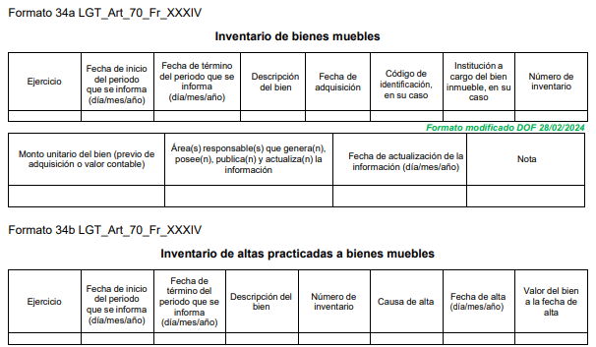
Asimismo, para el cumplimiento de dicha obligación se emplean los siguientes formatos:
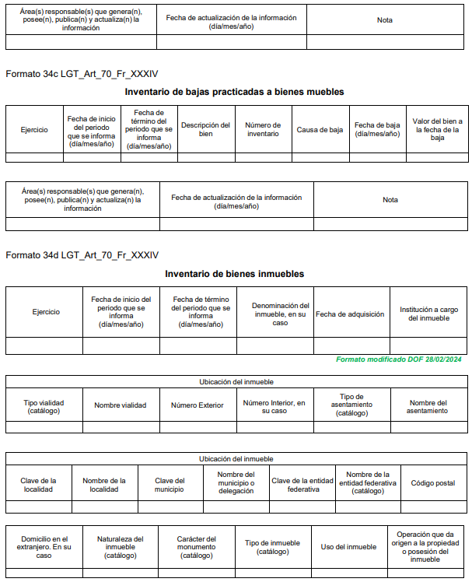
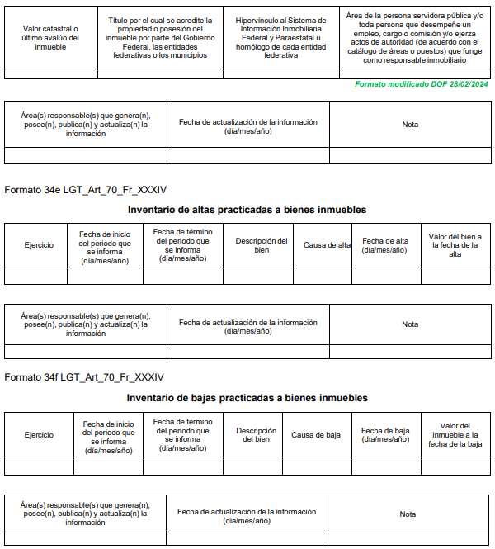

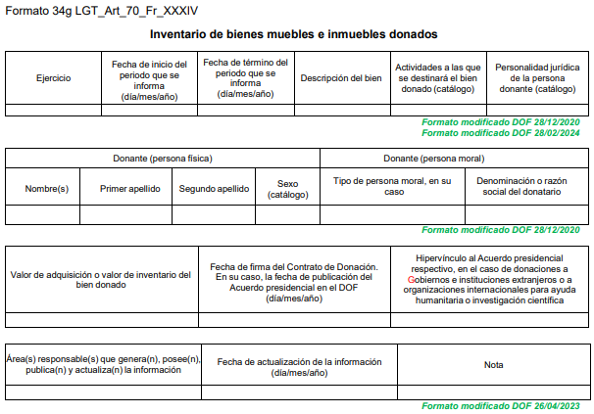
Aunado a lo anterior, se precisa que EL SUJETO OBLIGADO se encuentra constreñido a entregar al Órgano Superior de Fiscalización del Estado de México, como parte de los informes trimestrales, los reportes de movimientos de bienes muebles e inmuebles de forma trimestral, así como los inventarios de bienes inmuebles de forma semestral, como se desprende de los Lineamientos para la integración y presentación de los Informes Trimestrales Estatales y Municipales del Ejercicio Fiscal 2025, los cuales establecen el formato mediante el cual debe presentarse la información que integra dichos informes y los instructivos de llenado correspondientes.

De conformidad con los Lineamientos del ejercicio 2025, la información que generan los entes fiscalizables de carácter municipal con motivo del inventario de bienes inmuebles se encuentra contenida en el Módulo 4 Información Administrativa, Submódulo Información de Bienes Muebles e Inmuebles, (Plataforma Digital), como se muestra a continuación:
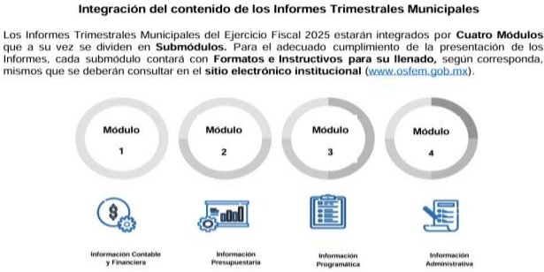
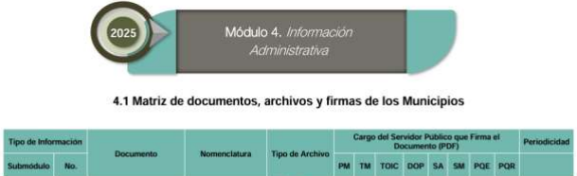


La finalidad del Inventario de Bienes Inmuebles consiste en registrar los bienes inmuebles con los que cuenta la entidad municipal, mientras que la finalidad del Inventario de Bienes Muebles consiste en registrar los bienes muebles con los que cuenta la entidad municipal, y se presentan a través de los siguientes formatos:
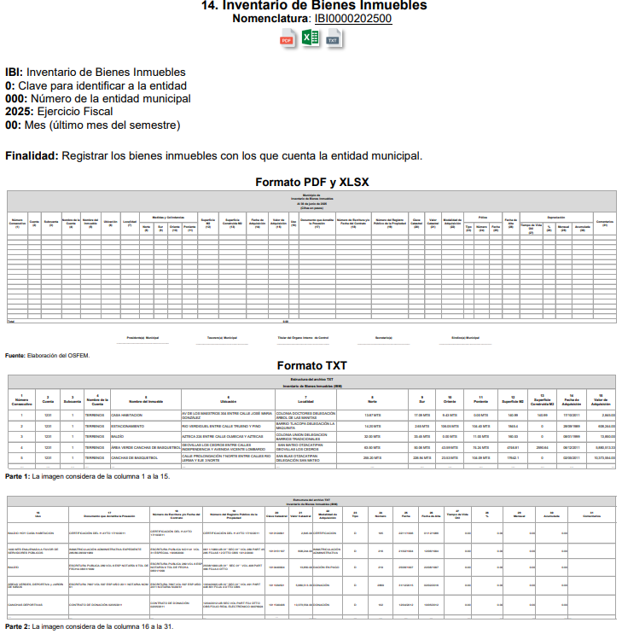

Para el llenado se deben observar las siguientes especificaciones:
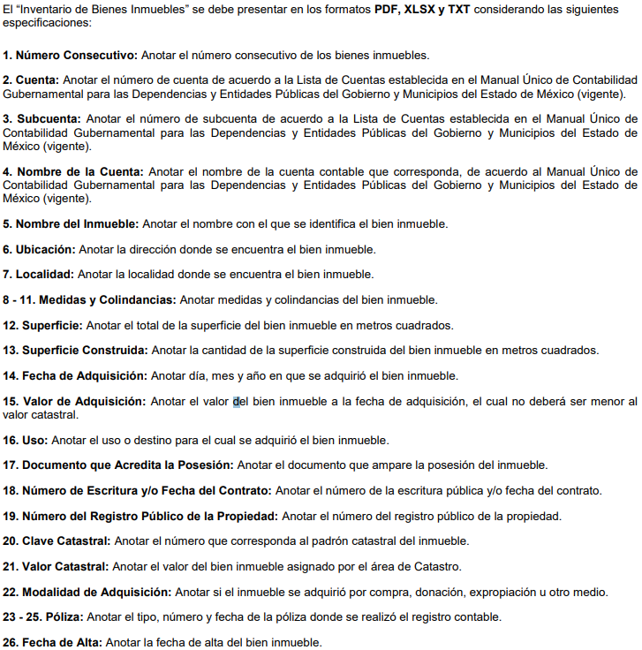
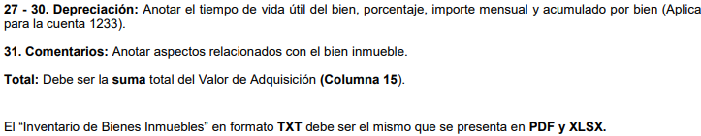
Derivado de lo anterior, este Órgano Garante determina ordenar de ser procedente en versión pública el inventario de bienes muebles e inmuebles vigente al once de noviembre de dos mil veinticinco.

Ahora bien, respecto al requerimiento identificado con el numeral 43 relacionado con el informe de mantenimiento de instalaciones del SUJETO OBLIGADO; al respecto, se destaca que dicho mantenimiento constituye una actividad inherente a la administración y conservación del patrimonio público, motivo por el cual dicha información se encuentra vinculada con la administración de recursos públicos y la conservación de los bienes que integran el patrimonio del organismo, por lo que reviste el carácter de información pública y permite verificar el adecuado uso de los recursos destinados al mantenimiento de las instalaciones, así como el cumplimiento de las funciones administrativas del sujeto obligado.
En consecuencia, este Órgano Garante determina ordenar al EL SUJETO OBLIGADO haga entrega del documento o documentos donde consten los informes de mantenimiento de las instalaciones del uno de enero al once de noviembre de dos mil veinticinco.

Por otro lado, respecto al requerimiento identificado con el numeral 44 relacionado con el Reglamento interno del SUJETO OBLIGADO; al respecto, dicho documento solicitado constituye el instrumento normativo mediante el cual se establece la estructura orgánica, las atribuciones, competencias, organización y funcionamiento de las unidades administrativas que integran el SUJETO OBLIGADO.

Asimismo, dicho requerimiento se encuentra considerada como una de las obligaciones de transparencias comunes que los Sujetos Obligados tienen el deber de poner a disposición del público de manera permanente y actualizada de forma sencilla, precisa y entendible, en los respectivos medios electrónicos, de acuerdo con sus facultades, atribuciones, funciones u objeto social, según corresponda; esto conforme a lo establecido en el artículo 92 de la de la Ley de Transparencia y Acceso a la Información Pública del Estado de México y Municipios, en su fracción I, dispone lo siguiente:

“Artículo 92. Los sujetos obligados deberán poner a disposición del público de manera permanente y actualizada de forma sencilla, precisa y entendible, en los respectivos medios electrónicos, de acuerdo con sus facultades, atribuciones, funciones u objeto social, según corresponda, la información, por lo menos, de los temas, documentos y políticas que a continuación se señalan:

(…)

I. El marco normativo aplicable al sujeto obligado, en el que deberá incluirse leyes, códigos, reglamentos, decretos de creación, acuerdos, convenios, manuales de organización y procedimientos, reglas de operación, criterios, políticas, entre otros;

…

En consecuencia, este Órgano Garante determina ordenar el Reglamento Interno del Sistema Municipal Para el Desarrollo Integral de la Familia de Tianguistenco, vigente al once de noviembre de dos mil veinticinco.

Ahora bien, respecto a los requerimientos realizados por LA PARTE RECURRENTE identificados con los numerales 45 y 46 relacionados con los informe de atención a emergencias o desastres naturales y estrategias de atención a población vulnerable durante contingencias; al respecto, conforme a la naturaleza y fines del Sistema Municipal para el Desarrollo Integral de la Familia, éste tiene entre sus atribuciones la prestación de servicios de asistencia social y la implementación de acciones dirigidas a la protección y atención de los grupos en situación de vulnerabilidad, particularmente en escenarios de emergencia, contingencia o desastre natural. En el ejercicio de dichas funciones resulta razonable que genere, reciba y conserve documentación relacionada con la planeación, coordinación, ejecución y evaluación de las acciones implementadas, tales como informes, reportes, programas de atención, planes de contingencia, estrategias de intervención, registros de apoyos otorgados, minutas de coordinación o cualquier otra expresión documental que dé cuenta de las actividades realizadas.

En ese sentido, la información solicitada constituye información pública, al encontrarse vinculada con el ejercicio de atribuciones legales y con la ejecución de acciones institucionales encaminadas a la protección de la población vulnerable, por lo que su conocimiento permite verificar el cumplimiento de las funciones encomendadas al organismo y la adecuada aplicación de los recursos públicos destinados a tales fines.

En consecuencia, este Órgano Garante determina ordenar al SUJETO OBLIGADO haga entrega de la expresión documental en la que consten los informes de atención a emergencias o desastres naturales, así como las estrategias, programas, planes, protocolos o cualquier otra documentación relacionada con la atención brindada a la población vulnerable durante contingencias, del uno de enero al once de noviembre de dos mil veinticinco.

d) Versión pública
Para el caso de que el o los documentos de los cuales se ordena su entrega contengan datos personales susceptibles de ser testados, deberán ser entregados en versión pública, pues el derecho de acceso a la información tiene como limitante el respeto a la intimidad y a la vida privada de las personas, es por ello que este Instituto debe cuidar que los datos personales que obren en poder de los Sujetos Obligados sean protegidos y únicamente se den a conocer aquéllos que abonen a la rendición de cuentas y a la transparencia en el ejercicio de las atribuciones que tienen conferidas. De este modo, en armonía entre los principios constitucionales de máxima publicidad y de protección de datos personales, la ley permite la elaboración de versiones públicas en las que se suprima aquella información relacionada con la vida privada de los particulares.

A este respecto, los artículos 3, fracciones IX, XX, XXI y XLV; 51 y 52 de la Ley de Transparencia y Acceso a la Información Pública del Estado de México y Municipios establecen:

“Artículo 3. Para los efectos de la presente Ley se entenderá por:

IX. Datos personales: La información concerniente a una persona, identificada o identificable según lo dispuesto por la Ley de Protección de Datos Personales del Estado de México;

XX. Información clasificada: Aquella considerada por la presente Ley como reservada o confidencial;

XXI. Información confidencial: Se considera como información confidencial los secretos bancario, fiduciario, industrial, comercial, fiscal, bursátil y postal, cuya titularidad corresponda a particulares, sujetos de derecho internacional o a sujetos obligados cuando no involucren el ejercicio de recursos públicos;

XLV. Versión pública: Documento en el que se elimine, suprime o borra la información clasificada como reservada o confidencial para permitir su acceso.

Artículo 51. Los sujetos obligados designaran a un responsable para atender la Unidad de Transparencia, quien fungirá como enlace entre éstos y los solicitantes. Dicha Unidad será la encargada de tramitar internamente la solicitud de información y tendrá la responsabilidad de verificar en cada caso que la misma no sea confidencial o reservada. Dicha Unidad contará con las facultades internas necesarias para gestionar la atención a las solicitudes de información en los términos de la Ley General y la presente Ley.

Artículo 52. Las solicitudes de acceso a la información y las respuestas que se les dé, incluyendo, en su caso, la información entregada, así como las resoluciones a los recursos que en su caso se promuevan serán públicas, y de ser el caso que contenga datos personales que deban ser protegidos se podrá dar su acceso en su versión pública, siempre y cuando la resolución de referencia se someta a un proceso de disociación, es decir, no haga identificable al titular de tales datos personales.” (Énfasis añadido)

Así, los datos personales que obren en poder de los Sujetos Obligados deben estar protegidos, adoptando las medidas de seguridad administrativas, físicas y técnicas necesarias para garantizar la integridad, confidencialidad y disponibilidad de los datos personales, considerando además, que conforme al principio de finalidad, todo tratamiento de datos personales que se efectúe deberá estar justificado en la Ley, lo anterior en términos de lo dispuesto por el artículo 22, párrafo primero, relacionado con el 38 de la Ley de Protección de Datos Personales en Posesión de Sujetos Obligados del Estado de México y Municipios, los cuales se transcriben para mayor referencia:

“Artículo 22. Todo tratamiento de datos personales que efectúe el responsable deberá estar justificado por finalidades concretas, lícitas, explícitas y legítimas, relacionadas con las atribuciones que la normatividad aplicable les confiera.

Artículo 38. Con independencia del tipo de sistema y base de datos en el que se encuentren los datos personales o el tipo de tratamiento que se efectúe, el responsable adoptará, establecerá, mantendrá y documentará las medidas de seguridad administrativas, físicas y técnicas para garantizar la integridad, confidencialidad y disponibilidad de los datos personales, a través de controles y acciones que eviten su daño, alteración, pérdida, destrucción, o el uso, transferencia, acceso o cualquier tratamiento no autorizado o ilícito, de conformidad con lo dispuesto en los lineamientos que al efecto se expidan.”

De este modo, en armonía entre los principios constitucionales de máxima publicidad y de protección de datos personales, la Ley de la materia permite la elaboración de versiones públicas en las que se suprima aquella información relacionada con la vida privada de los particulares toda vez que ésta tiene por objeto proteger datos personales, entendiéndose por tales, aquéllos que hacen identificable a una persona.

Lo anterior es así, en virtud de que toda la información relativa a una persona física o jurídico colectiva que le pueda hacer identificada o identificable constituye un dato personal en términos del artículo 4, fracción XI de la Ley de Protección de Datos Personales en Posesión de Sujetos Obligados del Estado de México y Municipios; por consiguiente, se trata de información confidencial que debe ser protegida por EL SUJETO OBLIGADO, por lo que, todo dato personal susceptible de clasificación debe ser protegido.

La finalidad de la versión pública es salvaguardar la vida, integridad, seguridad, patrimonio y privacidad de las personas; de tal manera que, todo aquello que no tenga por objeto proteger lo anterior, es susceptible de ser entregado. En otras palabras, la protección de datos personales es una derivación del derecho a la intimidad.

Asimismo, es importante señalar que dicha clasificación se tiene que efectuar mediante la forma y formalidades que la ley de la materia impone; es decir, mediante acuerdo debidamente fundado y motivado de su Comité de Transparencia, en términos de los artículos 49, fracción VIII y 132, fracciones II y III de la Ley de Transparencia y Acceso a la Información Pública del Estado de México y Municipios, así como los numerales Segundo, fracción XVIII, y del Cuarto al Décimo Primero de los Lineamientos Generales en materia de Clasificación y Desclasificación de la Información, así como para la elaboración de Versiones Públicas, que literalmente expresan:

Ley de Transparencia y Acceso a la Información Pública del Estado de México y Municipios

“Artículo 49. Los Comités de Transparencia tendrán las siguientes atribuciones:

VIII. Aprobar, modificar o revocar la clasificación de la información;

Artículo 132. La clasificación de la información se llevará a cabo en el momento en que:

I. Se reciba una solicitud de acceso a la información;

II. Se determine mediante resolución de autoridad competente; o

III. Se generen versiones públicas para dar cumplimiento a las obligaciones de transparencia previstas en esta Ley.”

“Segundo. - Para efectos de los presentes Lineamientos Generales, se entenderá por:

XVIII. Versión pública: El documento a partir del que se otorga acceso a la información, en el que se testan partes o secciones clasificadas, indicando el contenido de éstas de manera genérica, fundando y motivando la reserva o confidencialidad, a través de la resolución que para tal efecto emita el Comité de Transparencia.

Lineamientos Generales en materia de Clasificación y Desclasificación de la Información

Cuarto. Para clasificar la información como reservada o confidencial, de manera total o parcial, el titular del área del sujeto obligado deberá atender lo dispuesto por el Título Sexto de la Ley General, en relación con las disposiciones contenidas en los presentes lineamientos, así como en aquellas disposiciones legales aplicables a la materia en el ámbito de sus respectivas competencias, en tanto estas últimas no contravengan lo dispuesto en la Ley General.

Los sujetos obligados deberán aplicar, de manera estricta, las excepciones al derecho de acceso a la información y sólo podrán invocarlas cuando acrediten su procedencia.

Quinto. La carga de la prueba para justificar toda negativa de acceso a la información, por actualizarse cualquiera de los supuestos de clasificación previstos en la Ley General, la Ley Federal y leyes estatales, corresponderá a los sujetos obligados, por lo que deberán fundar y motivar debidamente la clasificación de la información ante una solicitud de acceso o al momento en que generen versiones públicas para dar cumplimiento a las obligaciones de transparencia, observando lo dispuesto en la Ley General y las demás disposiciones aplicables en la materia.

Sexto. Se deroga.

Séptimo. La clasificación de la información se llevará a cabo en el momento en que:

I. Se reciba una solicitud de acceso a la información;

II. Se determine mediante resolución del Comité de Transparencia, el órgano garante competente, o en cumplimiento a una sentencia del Poder Judicial; o

III. Se generen versiones públicas para dar cumplimiento a las obligaciones de transparencia previstas en la Ley General, la Ley Federal y las correspondientes de las entidades federativas.

Los titulares de las áreas deberán revisar la información requerida al momento de la recepción de una solicitud de acceso, para verificar, conforme a su naturaleza, si encuadra en una causal de reserva o de confidencialidad.

Octavo. Para fundar la clasificación de la información se debe señalar el artículo, fracción, inciso, párrafo o numeral de la ley o tratado internacional suscrito por el Estado mexicano que expresamente le otorga el carácter de reservada o confidencial.

Para motivar la clasificación se deberán señalar las razones o circunstancias especiales que lo llevaron a concluir que el caso particular se ajusta al supuesto previsto por la norma legal invocada como fundamento.

En caso de referirse a información reservada, la motivación de la clasificación deberá comprender el análisis de la prueba del daño a que hace referencia el artículo 104 de la Ley General, en relación con el artículo trigésimo tercero de los presentes lineamientos, así como las circunstancias que justifican el establecimiento de determinado plazo de reserva.

Noveno. En los casos en que se solicite un documento o expediente que contenga partes o secciones clasificadas, los titulares de las áreas deberán elaborar una versión pública fundando y motivando la clasificación de las partes o secciones que se testen, siguiendo los procedimientos establecidos en el Capítulo IX de los presentes lineamientos.

Décimo. Los titulares de las áreas, deberán tener conocimiento y llevar un registro del personal que, por la naturaleza de sus atribuciones, tenga acceso a los documentos clasificados. Asimismo, deberán asegurarse de que dicho personal cuente con los conocimientos técnicos y legales que le permitan manejar adecuadamente la información clasificada, en los términos de la Ley General de Archivo, Lineamientos para la Organización y Conservación de Archivos y demás normatividad aplicable.

En ausencia de los titulares de las áreas, la información será clasificada o desclasificada por la persona que lo supla, en términos de la normativa que rija la actuación del sujeto obligado.

Décimo primero. En el intercambio de información entre sujetos obligados para el ejercicio de sus atribuciones, los documentos que se encuentren clasificados deberán llevar la leyenda correspondiente de conformidad con lo dispuesto en el Capítulo VIII de los presentes lineamientos.”

Consecuentemente, se destaca que la versión pública que elabore EL SUJETO OBLIGADO debe cumplir con las formalidades exigidas en la Ley, por lo que para tal efecto emitirá el Acuerdo del Comité de Transparencia en términos de los artículos 122 y 124 de la Ley de Transparencia y Acceso a la Información Pública del Estado de México y Municipios, con el cual sustentará la clasificación de datos y con ello la "versión pública" de los documentos materia de la solicitud, ya que de no hacerlo implica que lo entregado no es legal ni formalmente una versión pública, sino más bien una documentación ilegible, incompleta o tachada; pues no se señalan las razones por las que no se aprecian determinados datos -ya sea porque se testan o suprimen- lo cual deja al solicitante en estado de incertidumbre, al no conocer o comprender porque no aparecen en la documentación respectiva, es decir, si no se exponen de manera puntual las razones, se estaría violentando desde un inicio el derecho de acceso a la información del solicitante.

Es importante señalar que, para el caso en concreto, se deben tomar en consideración los siguientes datos que de manera enunciativa más no limitativa se pudieran clasificar o no como confidenciales:

Es importante señalar que, para el caso en concreto, se deben tomar en consideración los siguientes datos que de manera enunciativa más no limitativa se pudieran clasificar como confidenciales:

- Registro Federal de Contribuyentes de las personas físicas

Constituye un dato personal, ya que se genera con caracteres alfanuméricos obtenidos a partir del nombre en mayúsculas sin acentos ni diéresis y la fecha de nacimiento de cada persona; es decir la primera letra del apellido paterno; seguida de la primera letra Vocal del primer apellido; seguida de la primera letra del segundo apellido y por último la primera letra del nombre, posterior la fecha de nacimiento año/mes/día y finalmente la homoclave; la cual, para su obtención es necesario acreditar personalidad, fecha de nacimiento entre otros con documentos oficiales.

Al respecto, es aplicable el Criterio 19/17 de la Segunda Época, emitido por el Instituto Nacional de Transparencia, Acceso a la Información y Protección de Datos Personales, que dice:

“Registro Federal de Contribuyentes (RFC) de personas físicas. El RFC es una clave de carácter fiscal, única e irrepetible, que permite identificar al titular, su edad y fecha de nacimiento, por lo que es un dato personal de carácter confidencial.
(Énfasis añadido)

De lo anterior, se desprende que el Registro Federal de Contribuyentes se vincula al nombre de su titular, permitiendo identificar la edad de la persona y fecha de nacimiento, determinando la identificación de dicha persona para efectos fiscales, por lo que éste constituye un dato personal que concierne a una persona física identificada e identificable en términos de los artículos 2, fracción II de la Ley de Transparencia y Acceso a la Información Pública del Estado de México y Municipios y 4 fracción XI de la Ley de Protección de Datos Personales en Posesión de Sujetos Obligados del Estado de México y Municipios.

- Clave Única de Registro de Población

Constituye un dato personal ya que tiene como finalidad registrar a cada una de las personas que integran la población del país, con los datos que permitan certificar y acreditar fehacientemente su identidad, la cual servirá para identificarla de manera individual.

Lo anterior, tiene sustento en los artículos 86 y 91 de la Ley General de Población, la cual señala lo siguiente:

“Artículo 86. El Registro Nacional de Población tiene como finalidad registrar a cada una de las personas que integran la población del país, con los datos que permitan certificar y acreditar fehacientemente su identidad.
Artículo 91. Al incorporar a una persona en el Registro Nacional de Población, se le asignará una clave que se denominará Clave Única de Registro de Población. Esta servirá para registrarla e identificarla en forma individual.”
(Énfasis añadido)

Ahora bien, la Clave Única de Registro de Población, está integrada de 18 elementos representados por letras y números, que se generan a partir de los datos contenidos en un documento probatorio de identidad (acta de nacimiento, carta de naturalización o documento migratorio), la cual se integra de la primera letra del apellido paterno; seguida de la primera letra Vocal del primer apellido; seguida de la primera letra del segundo apellido y por último la primera letra del nombre; fecha de nacimiento año/mes/día; sexo; Entidad Federativa de nacimiento; consonantes internas del nombre y apellidos; un diferenciador de homonimia y siglo; y un digito verificador, que garantizan la correcta integración.

Al respecto, el Instituto Nacional de Transparencia, Acceso a la Información y Protección de Datos Personales (INAI), a través del Criterio 18/17 de la Segunda Época, señala literalmente lo siguiente:

“Clave Única de Registro de Población (CURP). La Clave Única de Registro de Población se integra por datos personales que sólo conciernen al particular titular de la misma, como lo son su nombre, apellidos, fecha de nacimiento, lugar de nacimiento y sexo. Dichos datos, constituyen información que distingue plenamente a una persona física del resto de los habitantes del país, por lo que la CURP está considerada como información confidencial.
(Énfasis añadido)

De lo anterior, se desprende que la Clave Única de Registro de Población, se encuentra vinculada al nombre y apellidos de la persona, permitiendo identificar fecha y lugar de nacimiento, así como el sexo; datos que únicamente le atañen a su titular, por lo que, ésta constituye un dato personal que concierne a una persona física identificada e identificable en términos de los artículos 2, fracción II de la Ley de Transparencia y Acceso a la Información Pública del Estado de México y Municipios y 4, fracción XI de la Ley de Protección de Datos Personales en Posesión de Sujetos Obligados del Estado de México y Municipios.

- Nombre de particulares

Al respecto, es dable mencionar que el Código Civil del Estado de México vigente señala en su TITULO CUARTO denominado “DEL NOMBRE DE LAS PERSONAS” específicamente en los artículos 2.13 y 2.14 el concepto de “nombre” y la composición de este detalladamente, mismos que se insertan a continuación:

“Concepto del nombre de las personas
Artículo 2.13.- El nombre designa e individualiza a una persona.
Composición del nombre de las personas físicas
Artículo 2.14. El nombre de las personas físicas se forma con el sustantivo propio y el primer apellido del padre y el primer apellido de la madre, en el orden que, de común acuerdo determinen. En el caso de que el padre y la madre no lleguen a un acuerdo respecto del orden que deben seguir los apellidos del hijo o hija, el apellido paterno aparecerá en primer lugar y el apellido materno en segundo lugar. El orden de los apellidos acordado entre padre y madre se considerará preferentemente para los demás hijos e hijas del mismo vínculo. Cuando solo lo reconozca uno de ellos se formará con los apellidos de este, en el mismo orden, con las salvedades que establece el Libro Tercero de este Código.” (Sic)

Es así que, el nombre de una persona se integra con el sustantivo propio y el primer apellido de los padres, en el orden que, de común acuerdo determinen; asimismo, es la manifestación principal del derecho subjetivo a la personalidad y atributo de esta en términos del artículo 2.3 del Código Civil del Estado de México, de tal suerte, el nombre per se es un elemento que hace a una persona física identificada o identificable, por lo que, se considera un dato personal.

- Domicilios de particulares

De acuerdo con lo señalado en los artículos 2.3 y 2.5 del Código Civil del Estado de México, el domicilio es un atributo de la personalidad y un derecho de las personas; además que tiene como propósito que una persona pueda establecerse temporal o permanentemente en un lugar determinado, para habitar, establecer su centro de trabajo o negocios. De la misma manera, lo establece el artículo 29 del Código Civil Federal, al precisar que el domicilio de personas físicas, es el lugar donde residen habitualmente, el lugar del centro principal de sus negocios, donde residan o el lugar donde se encuentren.

Además, respecto al domicilio particular se presume que corresponde al lugar donde reside habitualmente. En ese contexto, la dirección o domicilio es el lugar en donde reside habitualmente una persona física, por lo que, permite hacerlo identificable y ubicable, propiciando que pueda ser molestado en su casa o negocio, de este modo, los datos que permiten a cualquier individuo con esfuerzos mínimos identificar el lugar de residencia o de trabajo constituye un dato personal y, por ende, confidencial, ya que incide directamente en la privacidad de personas físicas identificadas y su difusión podría afectar la esfera privada de las mismas. Por lo tanto, se actualiza la clasificación, de conformidad con la fracción I, del artículo 143 de la Ley de Transparencia y Acceso a la Información Pública del Estado de México y Municipios.

- Correo electrónico

El correo electrónico debe entenderse como el sistema de comunicación y transmisión de mensajes por computadora u otro dispositivo electrónico a través de redes informáticas, para fines personales o bien constituye una herramienta de trabajo para el desempeño de las facultades, competencias o funciones de las personas usuarias y unidades administrativas en la relación laboral.

En ese sentido, si el correo electrónico es de carácter institucional, el mismo deberá de entregarse al considerarse de carácter público, para tal efecto, se cita el criterio

“CORREO ELECTRÓNICO INSTITUCIONAL. LA INFORMACIÓN GENERADA, POSEÍDA O ADMINISTRADA, A TRAVÉS DE AQUÉL POR EL SERVIDOR PÚBLICO TITULAR DE LA CUENTA, ES DE CARÁCTER PÚBLICO. De conformidad con los artículos 6, apartado A, fracción I de la Constitución Política de los Estados Unidos Mexicanos; 4, párrafo segundo y 9, fracción VII de la Ley de Transparencia y Acceso a la Información Pública del Estado de México y Municipios, toda la información en posesión de cualquier Sujeto Obligado es pública y sólo podrá ser reservada temporalmente por razones de interés público y seguridad nacional, mandatando el deber de documentar todo acto que derive del ejercicio de sus facultades, competencias o funciones. Asimismo, el diverso numeral 3, fracción XI, de la Ley de Transparencia de la Entidad, señala que por documento público se entiende para efectos de esta materia, entre otros, a cualquier registro que dé cuenta del ejercicio de las facultades, funciones y competencias de los sujetos obligados y sus servidores públicos sin importar su fuente o fecha de elaboración y que se encuentra contenida en cualquier medio, sea escrito, impreso, sonoro, visual, electrónico, informático u holográfico; de igual manera, el numeral quincuagésimo sexto de los Lineamientos para la organización y conservación de los Archivos emitidos por el Consejo Nacional del Sistema Nacional de Transparencia, Acceso a la información Pública y Protección de Datos Personales, esencialmente señala que, los correos electrónicos que deriven del ejercicio de las facultades, competencias o funciones de los Sujetos Obligados deberán organizarse y conservarse. Bajo ese orden de ideas, de la interpretación sistémica de los ordenamientos normativos en cita, se desprende que la información generada, poseída o administrada, a través del correo electrónico institucional, es de carácter público, en virtud de que dicho medio, es una herramienta de trabajo de los servidores públicos para la comunicación, intercambio o recepción de información derivada del ejercicio de sus atribuciones legales y registrada en medios electrónicos o informáticos, que los Sujetos Obligados generaron, obtuvieron, adquirieron, transformaron o conservaron por cualquier título. Por tanto, la información inmersa en los correos electrónicos institucionales es susceptible de entregarse para colmar una solicitud de información, sin pasar por alto que, si de aquella se desprenden datos considerados como confidenciales o reservados, el Sujeto Obligado se someterá a los procedimientos establecidos para efecto de la clasificación correspondiente.”

Así, si es de carácter personal, el mismo deberá de clasificarse como confidencial actualizarse la causal de clasificación establecida en el artículo 143, fracción I, de la Ley de Transparencia y Acceso a la Información Pública del Estado de México y Municipios.

- Teléfono de particulares

El número asignado a un teléfono particular permite localizar a una persona física identificada o identificable, ya sea a través de un dispositivo móvil o bien, en un lugar como el domicilio; en ese sentido, el número contacto, permite localizar de manera privada a las personas físicas o servidores públicos; por lo que, la titularidad corresponde a la persona física en su calidad de particular y no como servidor público. En tales consideraciones, dicho dato personal es susceptible de ser clasificado como confidencial, con fundamento en el artículo 143, fracción I de la Ley de Transparencia y Acceso a la Información Pública.

- Firma de particulares

Por otro lado, respecto a la firma, es necesario precisar que ésta es considerada un dato personal concerniente a una persona física identificada o identificable, al tratarse de información gráfica a través de la cual su titular exterioriza su voluntad en actos públicos y privados.

Por lo tanto, se actualiza la clasificación, de conformidad con la fracción I, del artículo 143 de la Ley de Transparencia y Acceso a la Información Pública del Estado de México y Municipios.

- Número de folio de identificación oficial

El número de folio de identificación oficial del INE, es el código único y personal que se entrega con cada credencial y permite ubicar eficientemente los datos en el Sistema del Instituto Nacional Electoral, por lo que se considera dato personal confidencial, conforme a lo dispuesto en la fracción I, del artículo 143 de la Ley de Transparencia y Acceso a la Información Pública del Estado de México y Municipios.

- Nombre de beneficiarios

Al respecto, es de señalar que si bien el artículo 92 fracción XIV, de la Ley de Transparencia y Acceso a la Información Pública del Estado de México y Municipios, establece que el nombre de los beneficiarios de programas y apoyos constituye información de carácter público, debe precisarse que, tratándose de personas menores de edad, dicho dato se considera información de naturaleza confidencial.

En ese sentido, resulta pertinente traer a contexto el artículo 8 de la Ley de Protección de Datos Personales en Posesión de Sujetos Obligados del Estado de México y Municipios, que dispone lo siguiente:

“Datos personales de niñas, niños y adolescentes

Artículo 8. En el tratamiento de datos personales de niñas, niños y adolescentes se privilegiará el interés superior de éstos, en términos de la Ley General de los Derechos de Niñas, Niños y Adolescentes, la Ley de Niñas, Niños y Adolescentes del Estado de México y las demás disposiciones legales aplicables, y se adoptarán las medidas idóneas para su protección.

El consentimiento se hará por conducto de la o el titular de la patria potestad o tutela, y el responsable del tratamiento obtendrá su autorización por escrito, así mismo verificará que el consentimiento fue dado o autorizado por la o el titular de la patria potestad o tutela sobre la niña, niño o adolescente.

No se publicarán los datos personales de niñas, niños y adolescentes, a excepción del consentimiento de su representante y no sea contraria al interés superior de la niñez.

Tratándose de obligaciones de transparencia o análogas, se publicará el nombre de la o el representante, acompañado del seudónimo del menor.

El responsable podrá limitar el acceso de la o el representante a los datos personales sensibles de adolescentes, en aquellos casos que se puedan afectar sus derechos humanos siempre y cuando no contravenga el interés superior”

(énfasis añadido)

En apoyo a lo anterior, sirve de sustento el criterio reiterado 09/19, del Instituto de Transparencia, Acceso a la Información Pública y Protección de Datos Personales del Estado de México y Municipios, que a la letra dice:

“PADRÓN DE BENEFICIARIOS EN POSESIÓN DE SUJETOS OBLIGADOS. EXCEPCIONES PARA LA PUBLICACIÓN DE DATOS PERSONALES CONTENIDOS EN AQUÉL. De conformidad con el artículo 1º, párrafo segundo de la Constitución Política de los Estados Unidos Mexicanos, las normas de derechos humanos se interpretarán de conformidad con dicha Constitución y los Tratados Internaciones de la materia, favoreciendo en todo tiempo a las personas la protección más amplia. En ese tenor, si bien el numeral 92, fracción XIV, inciso p) de la Ley de Transparencia y Acceso a la Información Pública del Estado de México y Municipios establece como obligación de transparencia común, la publicación de manera permanente y actualizada de los programas de subsidios, estímulos y apoyos, así como el padrón de los beneficiarios, dentro del cual se contienen en esencia, datos personales como el nombre de la persona física o denominación de la persona jurídica colectiva beneficiada, lo cierto es que, esta disposición normativa debe ser interpretada con los principios y derechos establecidos en nuestra Constitución general, como aquellos previstos en los artículos 1º, párrafo quinto, 4°, párrafo noveno, y 16, párrafo segundo; el primero de ellos relativo al principio de no discriminación, el cual prohíbe toda anulación o menoscabo de los derechos y libertades de las personas motivada, entre otras cosas, por origen étnico, el género, la edad, las discapacidades, la condición social, las condiciones de salud o cualquier otra que atente contra la dignidad humana; el segundo relativo al interés superior de la niñez, mandatando que en todas las decisiones y actuaciones del Estado se velará y cumplirá aquél, garantizando de manera plena sus derechos; y finalmente, el derecho a la protección de datos personales, mismo que se reconoce a toda persona, en los términos que fije la ley, en la cual se establecerán los supuestos de excepción a los principios que rijan el tratamiento de datos. Bajo esas directrices, el dispositivo legal en cita de la Ley de Transparencia, debe interpretarse a la luz de los principios y derechos de referencia, a fin de excluir los nombres de las personas menores de edad y las de capacidades diferentes, contenidos en los padrones de beneficiarios en posesión de los Sujetos Obligados, toda vez que la publicidad de estos datos personales puede revelar condiciones sociales, culturales y su plena identidad, que por regla general corresponden a grupos vulnerables o grupos sociales en condiciones de desventaja y que naturalmente representan datos sensibles que pueden afectar irreparablemente a su titular, los cuales requieren de una mayor protección, dado que de hacerse públicos generarían un riesgo o afectación que atenta contra la dignidad, la no discriminación y especialmente a la protección de los datos personales, con la única excepción de que, a través de un test de interés público se justifique de manera razonable, la publicidad de dichos datos personales; por tanto, los referidos datos personales deberán clasificarse como confidenciales, en términos de lo dispuesto por los dispositivos Constitucionales previamente invocados y los diversos 3, fracciones IX, XX, XXI, XXIII, XXXII; 8; 6; 137 y 143, fracción I de la Ley de Transparencia y Acceso a la Información Pública del Estado de México y Municipios así como 4, fracciones XI y XII; 6; 7; 8 y 10, de la Ley de Protección de Datos Personales en Posesión de Sujetos Obligados del Estado de México y Municipios.”

En consecuencia, el nombre de las personas menores de edad o con discapacidad que figuren como beneficiarios de programas o apoyos deberá clasificarse como información confidencial, con fundamento en el artículo 143, fracción I, de la Ley de Transparencia y Acceso a la Información Pública del Estado de México y Municipios, debiendo el Sujeto Obligado elaborar la versión pública correspondiente en la que se testeen dichos datos personales, conservando únicamente la información pública relativa al monto, recurso o beneficio otorgado.

d) Conclusión
Debido a lo anteriormente expuesto, este Instituto estima que las razones o motivos de inconformidad hechos valer por LA PARTE RECURRENTE devienen fundadas y suficientes para MODIFICA la respuesta del SUJETO OBLIGADO y ordenarle haga entrega de la información descrita en el presente Considerando.

Así, con fundamento en lo establecido en los artículos 5, párrafos trigésimo noveno, cuadragésimo y cuadragésimo primero, fracciones IV y V, de la Constitución Política del Estado Libre y Soberano de México; y en los artículos 2, fracción II, 9, 29, 36, fracciones I y II, 176, 178, 179, 186 y 188 de la Ley de Transparencia y Acceso a la Información Pública del Estado de México y Municipios, este Pleno:

RESUELVE

PRIMERO. Se MODIFICA la respuesta entregada por el SUJETO OBLIGADO en la solicitud de información 00030/DIFTIANGUI/IP/2025, por resultar FUNDADAS las razones o motivos de inconformidad hechos valer por LA PARTE RECURRENTE en el Recurso de Revisión 13807/INFOEM/IP/RR/2025, en términos del considerando SEGUNDO de la presente Resolución.

SEGUNDO. Se ORDENA al SUJETO OBLIGADO, a efecto de que entregue a través del SAIMEX, de ser procedente en versión pública el o los documentos donde conste lo siguiente:

a) Los programas sociales faltantes operados del 1 de enero al 11 de noviembre de 2025, incluyendo, respecto de cada uno de ellos, la información relativa al número de beneficiarios, criterios de selección, padrón de beneficiarios, informes de apoyos entregados mensualmente y el total de apoyos distribuidos por comunidad.

b) Los informes de los recursos recibidos del DIF Estatal del 01 de enero al 11 de noviembre de 2025; así como su aplicación.

c) Los informes financieros, los gastos operativos mensuales; así como, gastos de combustible, generados del 01 de enero al 11 de noviembre de 2025.

d) La nómina correspondiente al mes de octubre de 2025, en la que se adviertan los sueldos y compensaciones del personal.

e) Relación de los proveedores con los que celebró contratos para la adquisición de bienes, arrendamientos o prestación de servicios del 01 de enero al 11 de noviembre de 2025.

f) Justificación de las adjudicaciones directas del 01 de enero al 11 de noviembre de 2025.

g) Los contratos de arrendamientos de bienes inmuebles o vehículos celebrados del 01 de enero al 11 de noviembre de 2025.

h) Las bitácoras de uso de los vehículos oficiales; así como el registro de mantenimiento de las unidades vehiculares del 01 de enero al 11 de noviembre de 2025.

i) El número de consultas médicas y medicamentos otorgados, número de terapias psicológicas brindadas y casos de canalización a instituciones externas del 01 de enero al 11 de noviembre de 2025.

j) Los informes de actividades del Centro de Atención a la Mujer; así como, la documentación que dé cuenta de las acciones de prevención de la violencia y del maltrato infantil del 01 de enero al 11 de noviembre de 2025.

k) El número de adultos mayores atendidos del 01 de enero al 11 de noviembre de 2025.

l) Los programas de atención a personas con discapacidad al 11 de noviembre de 2025

m) Las becas o apoyos otorgados a personas con discapacidad del 1 de enero al 11 de noviembre de 2025.

n) El nombre de las instituciones con las que haya celebrado convenios de colaboración durante el 01 de enero al 11 de noviembre de 2025; así como, los convenios suscritos con el Sistema para el Desarrollo Integral de la Familia del Estado de México, el Sistema Nacional DIF.

o) Los informes trimestrales de actividades del Sistema Municipal DIF correspondientes al primer, segundo y tercer trimestre de 2025, así como la documentación en la que conste el cumplimiento de las metas.

p) Los eventos o campañas públicas realizadas del 1 de enero al 11 de noviembre de 2025, incluyendo la evidencia fotográfica.

q) Plan de trabajo 2025

r) Los recursos humanos disponibles por cada área de servicio; así como, las capacitaciones otorgadas al personal adscrito al 11 de noviembre de 2025.

s) Reporte de incidencias o sanciones administrativas internas del 01 de enero al 11 de noviembre de 2025.

t) Las donaciones recibidas por particulares o empresas del 01 de enero al 11 de noviembre de 2025; así como, el destino de las mismas.

u) El inventario de bienes muebles e inmuebles vigente al 11 de noviembre de 2025.

v) Informes de mantenimiento de las instalaciones del 1 de enero al 11 de noviembre de 2025

w) El Reglamento Interno del Sistema Municipal Para el Desarrollo Integral de la Familia de Tianguistenco, vigente al 11 de noviembre de 2025.

x) Informe de atención a emergencias o desastres naturales; así como, las estrategias de atención a la población vulnerable durante contingencias, del 01 de enero al 11 de noviembre de 2025.

y) Informe Anual consolidado de resultados sociales del ejercicio fiscal 2024.

De ser necesarias las versiones públicas, se deberá entregar el Acuerdo del Comité de Transparencia mediante el cual se apruebe la clasificación de información, en términos del artículo 49, fracción VIII de la Ley de Transparencia y Acceso a la Información Pública del Estado de México y Municipios.

Para el caso de que no obre en los archivos la información de la cual se ordena su entrega en los incisos f), g), n), p), s), t), y x) por no haberse generado, bastará con que EL SUJETO OBLIGADO lo haga del conocimiento de LA PARTE RECURRENTE.

TERCERO. Notifíquese vía Sistema de Acceso a la Información Mexiquense (SAIMEX) la presente resolución al Titular de la Unidad de Transparencia del Sujeto Obligado, para que conforme al artículo 186 último párrafo, 189 segundo párrafo y 194 de la Ley de Transparencia y Acceso a la Información Pública del Estado de México y Municipios, dé cumplimiento a lo ordenado dentro del plazo de diez días hábiles, e informe a este Instituto en un plazo de tres días hábiles siguientes, sobre el cumplimiento dado a la presente. Asimismo, se le apercibe que en caso de negarse a cumplir la presente resolución o hacerlo de manera parcial, se le impondrá una medida de apremio de conformidad con lo previsto en los artículos 198, 200, fracción III; 214, 215 y 216 de la Ley de Transparencia y Acceso a la Información Pública del Estado de México y Municipios.

CUARTO. Notifíquese a LA PARTE RECURRENTE la presente resolución vía Sistema de Acceso a la Información Mexiquense (SAIMEX).

QUINTO. Hágase del conocimiento a LA PARTE RECURRENTE que, de conformidad con lo establecido en el artículo 196 de la Ley de Transparencia y Acceso a la Información Pública del Estado de México y Municipios, podrá impugnar la presente resolución vía Juicio de Amparo en los términos de las leyes aplicables.

SEXTO. De conformidad con el artículo 198 de la Ley de Transparencia y Acceso a la Información Pública del Estado de México y Municipios, el SUJETO OBLIGADO podrá solicitar una ampliación de plazo de manera fundada y motivada, para el cumplimiento de la presente resolución.

ASÍ LO RESUELVE, POR UNANIMIDAD DE VOTOS EL PLENO DEL INSTITUTO DE TRANSPARENCIA, ACCESO A LA INFORMACIÓN PÚBLICA Y PROTECCIÓN DE DATOS PERSONALES DEL ESTADO DE MÉXICO Y MUNICIPIOS, CONFORMADO POR LOS COMISIONADOS JOSÉ MARTÍNEZ VILCHIS, MARÍA DEL ROSARIO MEJÍA AYALA, SHARON CRISTINA MORALES MARTÍNEZ, LUIS GUSTAVO PARRA NORIEGA Y GUADALUPE RAMÍREZ PEÑA (EMITIENDO VOTO PARTICULAR), EN LA VIGÉSIMA OCTAVA SESIÓN ORDINARIA, CELEBRADA EL DOCE DE AGOSTO DE DOS MIL VEINTISÉIS, ANTE EL SECRETARIO TÉCNICO DEL PLENO, ALEXIS TAPIA RAMÍREZ.
SCMM/DEMF/RPG

José Martínez Vilchis
Comisionado Presidente
(Rúbrica)

María del Rosario Mejía Ayala  Comisionada  (Rúbrica) | Sharon Cristina Morales Martínez  Comisionada  (Rúbrica)
Guadalupe Ramírez Peña  Comisionada  (Rúbrica) | Luis Gustavo Parra Noriega  Comisionado  (Rúbrica)  
Alexis Tapia Ramírez
Secretario Técnico del Pleno
(Rúbrica)

https://legislacion.edomex.gob.mx/sites/legislacion.edomex.gob.mx/files/files/pdf/cod/vig/codvig007.pdf

